

Dailidės modulinė profesinio mokymo programa,
IV lygis

Teorinių ir praktinių užduočių
mokinio sąsiuvinis

Teorinių ir praktinių užduočių mokinio sąsiuvinis parengtas įgyvendinant iš Europos Sąjungos struktūrinių fondų lėšų bendrai finansuojamą projektą „Lietuvos kvalifikacijų sistemos plėtra (I etapas)“ (projekto Nr. 09.4.1-ESFA-V-734-01-0001).

Teorinių ir praktinių užduočių mokinio sąsiuvinio (Dailidės modulinė profesinio mokymo programa, IV lygis) autoriai patvirtina, kad šiame teorinių ir praktinių užduočių mokinio sąsiuvinyje pateiktos užduotys nepažeis autorių, kurių kūriniai naudojami, teisių ir visa užduotims rengti ir iliustruoti naudota literatūra ir šaltiniai yra pateikti sąsiuvinio gale.

Teorinių ir praktinių užduočių mokinio sąsiuvinio autoriai:
Juozas Baranauskas

Modulis „Bendrosios veiklos statybos objekte vykdymas“

1 užduotis. STATYBOS DARBŲ ORGANIZAVIMAS
1. Kokių objektų statybai ar remontui turi būti parengiamas statybvietės generalinis planas:
- visais atvejais, kai vykdomi statybos ar remonto darbai,
- kai statybvietėje dirba 2 ir daugiau darbdavių, kurie samdo 10 ir daugiau darbuotojų,
- kai statomi ar remontuojami daugiaaukščiai pastatai.

2. Teisiniai organizacijos ir pavienio žmogaus santykiai prasideda:
- darbuotojui pradėjus dirbti;
- sudarius darbo sutartį;
- darbuotojui parašius prašymą priimti į darbą.

3. Kiek valandų trunka darbo savaitė asmenims, turintiems 18 metų?
- 36 val.;
- 40 val.;
- 30 val.

2 užduotis. SAUGUS KROVINIŲ PERKĖLIMAS IR SANDĖLIAVIMAS
1. Aikštelė dailidės darbams reikalingoms medžiagoms ir gaminiams sandėliuoti turi:
- būti nusausinta;
- turėti tvirtą dangą;
- turėti patogų privažiavimą;
- būti pažymėta statybos generaliniame plane;
- visi išvardinti punktai.

2. Kaip turi būti įrengta vieta dailidės įrankiams, įrangai ir priemonėms sandėliuoti (saugoti):
- uždara patalpa;
- aptverta aikštelės dalis su stogine;
- viena arba kita priklausomai nuo įrangos rūšies.

3. Kokios formos ir kokio dydžio rietuvės naudojamos medienai sandėliuoti?
- mediena sandėliuojama sukrovus ją į taisyklingos formos rietuves, kurių šoniniai ir galiniai paviršiai vertikalūs;
- rietuvių aukštis 2,6-5,0 m;
- mediena suverčiama į krūvas.

4. Koks tarpelis paliekamas kraunant rietuvę ant rietuvės?
- 75 mm
- 100 mm
- 50 mm

5. Koks rekomenduojamas rąstų rietuvės aukštis ir plotis?
- 1,2x1,2 m
- 2,0x2,0 m
- 1,2x2,0 m
- 2,0x2,2 m

6. Kodėl uždažomi rąstų arba tašų galai garams nelaidžiais dažais?
- norint atskirti mediena pagal rūšį;
- norint sumažinti medienos skilinėjimą;
- norint atskirti medieną pagal sukrovimo į rietuves laiką.

7. Kodėl džiovinant rąstus arba dvipusius tašus, prieš juos sukraunant džiovinimui, būtinai reikia nužievinti?
- žievė trukdo rąstams džiūti;
- po žieve kaupiasi kondensatas, todėl mediena gali pradėti pūti;
- žievėje veisiasi įvairūs medgraužiai vabalai, kurie gadina medieną;
- visi išvardinti punktai teisingi.

8. Dailidės darbams reikalingos kitos medžiagos ir gaminiai sandėliuojami ir saugomi:
- pagal gamintojo reikalavimus;
- pagal priešgaisrinės saugos reikalavimus;
- pagal aplinkosaugos reikalavimus;
- pagal darbų vadovo nurodymus;
- laikantis visų punktų.

3 užduotis. DAILIDĖS DARBAMS REIKALINGOS MEDŽIAGOS, GAMINIAI, JŲ PASKIRTIS IR SAVYBĖS
1. Svarbiausios medienos makrostruktūros dalys yra:
- kamienas, šakos, šaknys;
- šerdis, branduolys, balana ir žievė;
- rąstas, drožlės pjuvenos.

2. Kas yra medienos tekstūra?
- medienos raštas tam tikrame pjūvyje;
- malonus akiai reginys;
- šerdies spindulių medienai suteikiamas efektas.

3. Kuri iš rąsto išpjauta lenta džiūdama mažiausiai deformuosis?

EDUCTON mokymo(si) medžiagos platforma. Berlinskienė, R. (2015). [1]
- kraštinė lenta;
- gaubtinė lenta;
- šerdinė lenta.

4. Kuri medžio rūšis dažniausiai pamėlynuoja?
- eglė;
- ąžuolas;
- pušis;
- guoba.

5. Medienos savybė sugerti vandenį vadinama:
- nuodžiūviu;
- hidroskopiškumu;
- brinkimu.

6. Kokiais matavimo vienetais apskaičiuojamas natūralios medienos kiekis?
- m³ (kubiniais metrais (kietmetriais));
- m² (kvadratiniais metrais);
- metrais.

7. Kuris medienos pjūvis vadinamas tangentiniu:
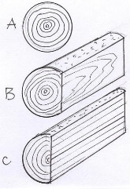
EDUCTON mokymo(si) medžiagos platforma. Berlinskienė, R. (2015). [1]

8. Kokiomis priemonėmis mediena apsaugoma nuo puvimo?
- mediena džiovinama;
- impregnuojama antiseptikais;
- įmirkoma šarmuose.

9. Kaip apsaugoti medieną nuo vabzdžių?
- medieną džiovinti;
- rąstus mirkyti tirpale;
- laiku nuimti nuo rąstų žievę.

10. Kokios medžiagos naudojamos medinių konstrukcijų apsaugai nuo gaisro?
- antiseptikai;
- antipirenai (druskos skiediniai, dažai ir pastos);
- skiedikliai ir dažalai.

11. Nuo ko priklauso medienos atsparumas puvimui?
- nuo medienos rūšies ir sandaros;
- nuo rievių skaičiaus;
- nuo rievės storio.

12. Įvardinkite paveikslėliuose matomus pjautinės medienos gaminių pavadinimus:
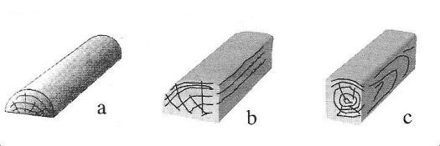
EDUCTON mokymo(si) medžiagos platforma. Berlinskienė, R. (2015). [1]

- a – pusrąstis, b- ketvirtainis, c- dvišonis tašas;
- a – lenta, b – tašelis, c – šoninė lenta
- a – papentis, b – pusrąstis, c – rąstas.

13. Kas yra apvalioji mediena?
- miško produkcija, gaminama iš nupjautų medžio kamienų;
- pramonės drožlių plokščių žaliava;
- šakos ir kamienas.

14. Iš kokių rąstų gaunama aukščiausios kokybės mediena?
- iš kelminių;
- iš vidurinių;
- iš viršūnių.

15. Pagal kokius požymius rūšiuojama mediena?
- pagal skerspjūvį;
- pagal plotį, rūšį;
- pagal rūšį, kokybę, storį, plotį, ilgį, apdirbimo būdą ir paskirtį.

16. Dėl ko medienoje atsiranda defektų?
- dėl aukštos temperatūros;
- dėl medieną graužiančių vabzdžių;
- dėl netinkamų eksploatavimo sąlygų;
- dėl visų įvardintų faktorių.

4 užduotis. PARUOŠTI IR SUTVARKYTI DAILIDĖS DARBO VIETĄ

1. Kurių reikalavimų reikia laikytis paruošiant dailidės darbo vietą?
- darbų saugos ir sveikatos,
- priešgaisrinės saugos,
- radiacinės saugos,
- elektrosaugos,
- aplinkosaugos.

2. Surašykite teisingą dailidės darbo vietos paruošimo operacijų seką:
- ..... ;
- ......;
- ......;
- ......;
- ..... .
1. Medžiagų atgabenimas ir išdėstymas; 2. Paaukštinimo įrangos sumontavimas; 3. Įrankių paruošimas ir išdėstymas. 4. Darbo įrangos išdėstymas ir paruošimas; 5. Aikštelės darbo vietai atlaisvinimas;

3. Kas turi patikrinti darbuotojo sumontuotą įrangą saugiam darbui aukštyje?
- tik pats darbininkas,
- darbdavio paskirtas darbų vadovas,
- statybos įmonės darbų saugos organizatorius
- statybos įmonės vadovas.

4. Ko siekiama įrengiant darbo vietą pagal ergonomikos reikalavimus?
- kad būtų sunaudojama mažiau medžiagų,
- būtų pasiekta pasiekti aukštesnė darbų kokybė,
- kad darbuotojui būtų patogiau dirbti,
- kad būtų naudojama mažiau energetinių resursų.

5. Kurie veiksmai turi būti atlikti sutvarkant darbo vietą užbaigus darbą?
- įrankiai nuvalyti ir sudėti į jų saugojimo vietą,
- likusios medžiagos išneštos į saugojimo vietą,
- atliekos surinktos ir išneštos į atliekų konteinerį,
- surinktos ir suskaičiuotos individualios apsaugos priemonės.

5. Užduotis. PRIKABINTI IR ATKABINTI KROVINIUS

1. Kas turi teisę prikabinti ir atkabinti krovinius prie kėlimo mechanizmų?
- darbuotojas praėjęs įvadinį instruktažą,
- darbuotojas praėjęs darbų saugos instruktažą darbo vietoje,
- darbuotojas pabaigęs mokymus ir gavęs stropuotojo pažymėjimą,
- kvalifikuotas darbininkas, turintis ne mažesnę kaip 2 metų darbo patirtį.

2. Ką turi mokėti krovinių kabinėtojas (stropuotojas)?
- tiksliai signalizuoti kranininkui,
- parinkti tinkamą kėlimo įrangą,
- tinkamai užkabinti ar aprišti krovinį,
- parinkti reikalingą tarą bei tinkamai ją naudoti,
- valdyti ir prižiūrėti kėlimo mechanizmus,
- įvertinti riziką ir pavojus, kurių gali kilti darbo vietoje,
- kaip elgtis kilus gaisrui, ar kitiems pavojams

3. Kokiais būdais krovinių kabinėtojas (stropuotojas) gali perduoti komandas kranininkui?
- rankų ženklais,
- ryšio priemonėmis,
- žodžiu,
- per pasiuntinį.

4. Apskaičiuoti svorį medinių apipjautų lentų paketo, kurio matmenys yra:
Ilgis – 4, 0 m; plotis – 1,5 m; aukštis – 1,2 m; medienos tūrio svoris – 600 kg/m³
- 2,0 t,
- 3,5 t,
- 4,32 t,
- 5,12 t.

5. Kaip prikabinami kroviniai, kurie neturi specialių kilpų, asų ar kabliukų (pvz. lentų ryšulys)?
- pagal numatytą stropavimo būdą, kurio apmokytas stropuotojas;
- pagal aukštesnės kvalifikacijos darbuotojo nurodymus;
- naudojant inventorines grandines.

6. Kokių priemonių reikia imtis jei dėl rūko lietaus ir kt. kranininkas blogai mato stropuotojo signalus ir krovinį?
- perduoti signalus balsu;
- signalizuoti radijo ryšiu;
- sustabdyti darbus.

6 užduotis. STATINIO DARBO PROJEKTO IR DARBO BRĖŽINIŲ SKAITYMAS

1. Kaip vadinamas brėžinys, atliktas be braižymo įrankių, išlaikant daikto
proporcijas?
- techninis brėžinys;
- darbo brėžinys;
- eskizas.

2. Kuris mastelis rodys objekto MAŽINIMĄ brėžinyje?
- M 2:1;
- M 1:2;
- M 1:1.

3. Ką vaizduojame brūkšnine linija?
- matomus daikto kontūrus;
- nematomus daikto kontūrus;
- simetrijos ašis.

4. Kaip žymimas detalės skersmuo?
- 45˚;
- R45;
- Ø45.

5. Kas yra pastato nulinė altitudė?
- pamatų apačia;
- pamatų viršus;
- pirmojo aukšto grindų lygis.

6. Kas žymima statybiniuose brėžiniuose šiuo ženklu?
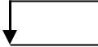
- pastato atskirų dalių altitudė;
- pastato matmenys;
- pastato konstrukcijos.

7. Kuriame paveikslėlyje grafiškai pavaizduota mediena
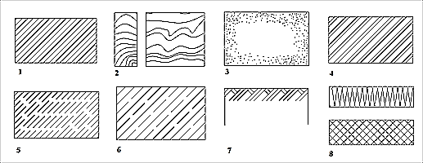
EDUCTON mokymo(si) medžiagos platforma. Giniotis, I. ir Savarauskienė, V. (2017). [19]
- 1,
- 2,
- 3,
- 4
- 5,
- 6,
- 7,
- 8.

Teisingi atsakymai:

Užduotis 1 | 1-b, 2-b,3-b.
Užduotis 2 | 1-e, 2-c, 3-a, 4-a, 5-a, 6-b, 7-d, 8-e.
Užduotis 3 | 1-b, 2-a, 3-c, 4-b, 5-b, 6-a, 7-b, 8-b, 9-c, 10-b, 11-a, 12-a, 13-a, 14-a, 15-c, 16-d.
Užduotis 4 | 1-a,b,d; 2- a-5, b-2, c-4, d-1, e-3; 3-b; 4-c; 5-d.
Užduotis 5 | 1-c; 2-a,b,c,d,f,g; 3-a,b,c; 4-c; 5-a; 6-c.
Užduotis 6 | 1-c, 2-b, 3-b, 4-c, 5-c, 6-a, 7-b.

Modulis „Medienos apdirbimas bei medinių gaminių gamyba“

Kompetencija: Apdirbti medieną rankiniais įrankiais ir staklėmis

1 užduotis. MEDIENOS PJAUSTYMAS RANKINIAIS ĮRANKIAIS

1. Kaip patikrinti, ar darbastalis pritaikytas pagal darbininko ūgį?
- darbininkas turi atsistoti šalia darbastalio ir atsiremti į jį rankų delnais nesusilenkęs;
- darbastalio viršus nuo žemės turi būti 1m;
- atsistojęs šalia darbastalio, darbininkas turi atsiremti į jį delnais, truputį sulenktomis rankomis.

2. Išvardykite darbų eiliškumą, ruošiant pjūklą darbui.

dantų nulyginimas, praskėtimas, galandinimas;

dantų praskėtimas, nulyginimas, galandinimas;

dantų galandinimas, nulyginimas, praskėtimas.

3. Kodėl išlankstomi pjūklo dantys?

lengviau pagaląsti pjūklą;

pagreitėja pjovimo procesas;

siekiama praplatinti pjūvį, kad nestrigtų pjūklas.

4. Kam reikalingas tarpdantis?
- pjuvenoms pašalinti;
- tiesiai pjauti;
- gerai pagaląsti dantis.

5. Pjūklai pagal dantų formą skirti:
- išilginiam, skersiniam ir universaliam pjaustymui;
- skersiniam pjaustymui;
- išilginiam, skersiniam pjaustymui.

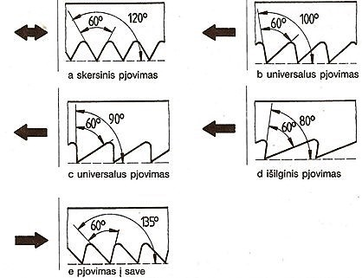
EDUCTON mokymo(si) medžiagos platforma. Berlinskienė, R. (2015). [1]

2 užduotis. MEDIENOS OBLIAVIMAS RANKINIAIS ĮRANKIAIS
1. Įvardykite rankinio obliaus sudedamąsias dalis:

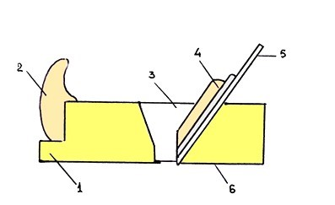
Obliaus dalys: korpusas; priekinė rankena, pleištas; peilis; galinė rankena, obliaus padas;
EDUCTON mokymo(si) medžiagos platforma. Berlinskienė, R. (2015). [1]

2. Sužymėkite duotus atsakymus pagal eiliškumą, kaip juos rašytumėte į tekstą: Obliaus geležtės ašmenys iškišami už pado plokštumos: obliuojant šiurkščiai…..…mm; obliuojant obliumi su vienguba geležte – …………. .mm; obliuojant glotniai – …………… mm.
- 1–2 mm
- 0,5–1 mm
- 0,2–0,5 mm

3. Kas pavaizduota paveikslėlyje
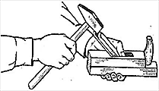

EDUCTON mokymo(si) medžiagos platforma. Berlinskienė, R. (2015). [1]
- obliaus geležtės tvirtinimas;
- obliaus geležtės išlaisvinimas;
- tikrinamas plaktuko paruošimas darbui.

4. Išvardykite obliavimo pagal pluošto kryptį būdus:

išilgai, skersai, statmenai;

išilgai ir skersai;

išilgai.

5. Kokiu būdu tikrinamas obliaus peilio išsikišimo aukštis?

naudojant liniuotę;

naudojant šabloną;

iš akies.

6. Kam naudojamas drėkstuvas?

pirminiam rupiam medienos obliavimui;

antriniam glotniam medienos obliavimui;

nėra tokio obliaus.

7. Obliaus su vienguba geležte paskirtis.

rupiam medienos apdirbimui;

glotniam medienos apdirbimui;

tinka bet kokiam medienos apdirbimui.

8. Obliaus su dviguba geležte paskirtis.

rupiam medienos apdirbimui;

glotniam medienos apdirbimui;

tinka bet kokiam medienos apdirbimui.

9. Koks optimaliausias obliaus peilio galandinimo kampas?

12°;

23°;

45°.

10. Obliavimo kokybė tikrinama:
- slankmačiu;
- liniuote;
- rulete.

3 užduotis. MEDIENOS KALTAVIMAS, DROŽIMAS IR TAŠYMAS RANKINIAIS IR RANKINIAIS ELEKTRINIAIS ĮRANKIAIS
1. Pabaikite sakinį: Kalto plotis turi atitikti ..............................................................................................

2. Kam reikalingas galandimo nukreiptuvas?
- padės išlaikyti tikslų kalto užgalandimo kampą;
- bus aštresnis;
- greičiau pagaląs kaltą.

3. Kokio pločio kaltai dažniausiai naudojami?
- 12, 20, 25 mm;
- 18, 20, 28 mm;
- 6, 20 mm.

4. Kaltai naudojami:
- lizdams, išdrožoms, grioveliams iškalti;
- skylėms iškalti;
- skaptavimo darbams.

5. Koks yra drožiklių ir kaltų galandinimo kampas?
- 25⁰;
- 35⁰;
- 45⁰.

6. Kuris teiginys teisingas?

drožikliu negalima kalti detalės atrėmus į krūtinę ar pasidėjus ant kelių;

kai kurias detales reikia kalti atrėmus į krūtinę ar pasidėjus ant kelių;

obliuojant pluošto kryptis neturi sutapti su obliavimo kryptimi.

7. Kokie svarbiausi kirvio parametrai?
- svoris, matmenys, koto ilgis;
- kirvio koto storis;
- tik kirvio svoris.

8. Kodėl kirvio mediniai kotai turėtų būti pagaminti iš tokių medienos rūšių: riešutmedžio, klevo, buko, beržo?
- šių rūšių mediena atspari drėgmei ir deformacijoms;
- šių rūšių mediena yra sunki;
- šių rūšių mediena neskilinėja.

4 užduotis. MEDIENOS APDIRBIMAS MOBILIOMIS MEDIENOS APDIRBIMO STAKLĖMIS
1. Kokie pagrindiniai mechanizmai sudaro medienos apdirbimo stakles?
- perdavimo, varomieji ir vykdymo;
- pneumatiniai elektriniai;
- elektriniai ir perdavimo.

2. Kam skirtos dailidžių darbuose naudojamos juostinės pjovimo staklės?
- reikiamo storio ir pločio detalių gamybai;
- rąstų ir tašų išilginiam pjaustymui;
- reikiamo storio ir lygiagrečių plokštumų gamybai.

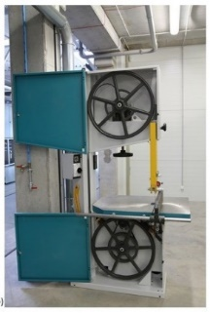

Juostinės pjovimo staklės.

EDUCTON mokymo(si) medžiagos platforma. Heningas L (2015). [4]

3. Kokios operacijos atliekamos skersinio pjovimo staklėmis?
- pjaustoma į reikiamo ilgio ir pločio ruošinius;
- pjaustoma į reikiamo ilgio ruošinius;
- pjaustoma į reikiamo pločio ruošinius.

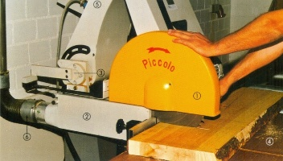

Skersinio pjovimo staklės.

EDUCTON mokymo(si) medžiagos platforma. Cikanas K. (2015). [4]

4. Kokiu atstumu nuo pjūklo turi stovėti darbininkas skersinio pjovimo staklėse?
- 300 mm;
- ties pjūklu;
- nesvarbu.

5. Kas turi būti už pjūklo vienoje plokštumoje su juo pjaustant medieną vienapjūklėmis staklėmis?
- kreipiamoji liniuotė;
- atrama;
- skėtimo peilis.

6. Kokių tipų būna gręžimo staklės?
- tik vertikaliosios;
- tik horizontaliosios;
- vertikaliosios ir horizontaliosios.

7. Kam naudojami medienos apdirbimo staklėse prispaudimo įtaisai?
- fiksuoti ir prilaikyti apdirbamus ruošinius;
- išjungti stakles;
- nukreipti ruošinius reikiama kryptimi.

8. Kas turi būti virš lyginimo staklių veleno priekio?
- nieko;
- automatinė apsauga, pasislenkanti per praeinančios detalės plotį;
- lenta.

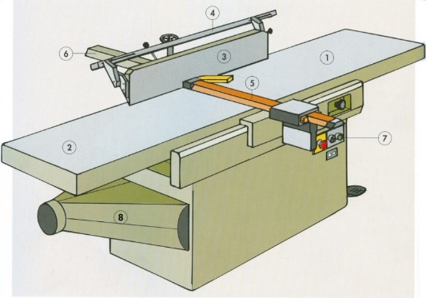

Lyginimo staklės.

EDUCTON mokymo(si) medžiagos platforma. Cikanas K. (2015). [4]

9. Kiek daugiausia paviršių galima apdirbti lyginimo staklėmis vienu metu?
- tik vieną;
- du;
- tris.

Kompetencija: Gaminti nesudėtingus medienos gaminius

5 užduotis. NESUDĖTINGŲ MEDIENOS GAMINIŲ GAMYBA

1. Išdėstyti medinio dirbinio gaminimo stadijas teisinga tvarka:
- ...............................................................................................................................................................
- ...............................................................................................................................................................
- ...............................................................................................................................................................
- ...............................................................................................................................................................
- ...............................................................................................................................................................
- ...............................................................................................................................................................
- ...............................................................................................................................................................

Medinio dirbinio gaminimo stadijos: 1) brėžinio skaitymas; 2.)dirbinio gaminimas; 3).darbo vietos paruošimas; 4) medžiagų parinkimas; 5) darbo vietos sutvarkymas; 6) rankinių įrankių ir staklių parinkimas; 7) atliekų rūšiavimas ir sutvarkymas.

2. Kokia yra pagrindinė žymėjimo operacija?
- matmens perkėlimas nuo brėžinio ant apdirbamojo pjaustinio;
- žymėjimas medienos defektų žymėjimas;
- pjovimo linijos nubrėžimas.

3. Ką vadiname užlaida?
- ruošinio ir detalės matmenų skirtumas;
- medienos su defektais sluoksniai;
- bazinė plokštuma.

4. Kuriais įrankiais matuojami apskritimai, apvalios detalės ir skylės?
- kampainiais;
- vidmačiais, slankmačiais;
- gulsčiuku.

5. Kokie kampai žymimi smailiuoju kampainiu?
- 45⁰ ir 135⁰;
- 90⁰;
- 180⁰.

6. Kada tikslinga naudoti žymėjimo šablonus?
- norint pagaminti daug vienodų detalių;
- pastoviai;
- gaminant durų staktas.

7. Surašykite teisinga tvarka (parinkdami iš žemiau duoto sąrašo) gegnių gamybos statybos aikštelėje operacijų seką:

.....;

.....;

.....;

.....;

...... .

1. Gegnių šablono paruošimas pagal brėžinį, 2. brėžinių skaitymas, 3. gegnių elementų sujungimas, 4. gegnių ruošinių nužymėjimas, 5. gegnių elementų išpjovimas.

8. Surašykite (parinkdami iš žemiau duoto sąrašo) teisingus nedidelio pastato gegnių sujungimo metalinėmis plokštelėmis operacijų pavadinimus:

.....;

.....;

.....;

..... .
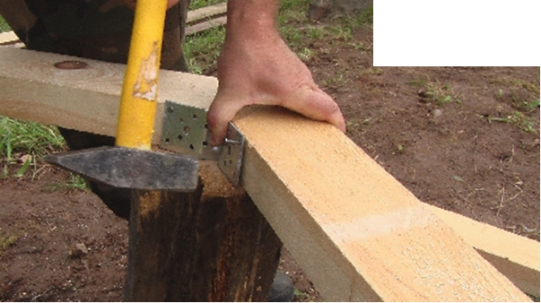 | 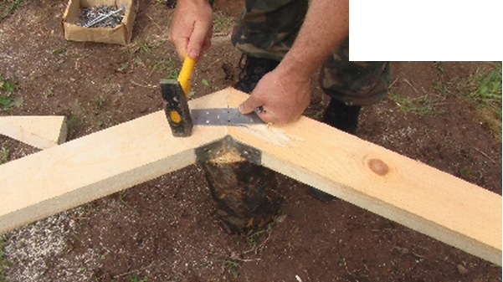
a) | b)
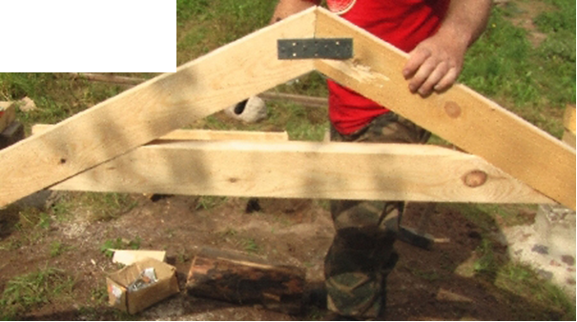 | 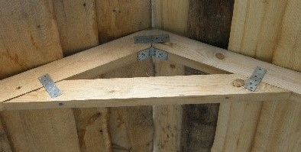
c) | d)

http://lt.lt.allconstructions.com/portal/categories/117/1/0/1/article/8781/medienos-tvirtinimo-elementai-tvirtinimo-budai

1. sujungimas sutvirtinamas papildoma plokštele, 2. pritvirtinama styga, 3. prikalama reikiamu kampu sulenkta plokštelė, 4. styga sutvirtinama papildomomis plokštelėmis.

Teisingi atsakymai:

Užduotis 1 | 1-a, 2-a, 3- c, 4-a, 5-a.
Užduotis 2 | 1- (1 – korpusas; 2 - priekinė rankena; 3 - pleištas; 4 - peilis; 5 - galinė rankena; 6 - obliaus padas), 2- (1. 1–2 mm, 2. 0,5–1 mm, 3. 0,2–0,5 mm), 3-a, 4-b, 5-c, 6-a, 7-a, 8-b, 9-b, 10-a
Užduotis 3 | 1- (Kalto plotis turi atitikti kalamo lizdo plotį), 2-a, 3-a, 4-a, 5-a, 6-a, 7-a; 8-a.
Užduotis 4 | 1-a, 2-b, 3-b, 4-a, 5-c, 6-c, 7-a, 8-b, 9-a.
Užduotis 5 | 1- a) brėžinio skaitymas; b) medžiagų parinkimas; c) rankinių įrankių ir staklių parinkimas; d).darbo vietos paruošimas; e) dirbinio gaminimas; f) darbo vietos sutvarkymas; g) atliekų rūšiavimas ir sutvarkymas), 2-a, 3-a, 4- b, 5-a, 6- a, 7- (a-2, b-1, c-4, d-5, e-3), 8- (a-3, b-1, c-3, d-4.)

Modulis „Medinių gaminių bei konstrukcijų montavimas ir remontas“

Kompetencija: Montuoti medines laikančiąsias stogo konstrukcijas

1 užduotis. ŠLAITINIO STOGO LAIKANČIŲJŲ KONSTRUKCIJŲ SURINKIMAS IR MONTAVIMAS

1. Surašykite teisingus populiariausių šlaitinių stogų konstrukcijų (parodytų paveikslėlyje) pavadinimus:
- ................................................;
- ................................................;
- ................................................;
- ................................................ .
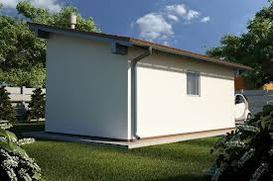 | 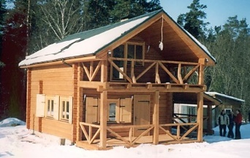
a) | b)
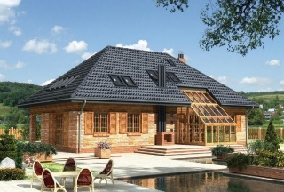 | 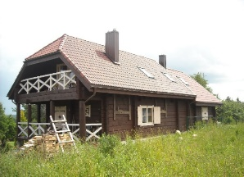
c) | d)
https://danstema.lt/slaitiniu-stogu-tipai/
- Valminis, 2. Dvišlaitis, 3. Pusiuavalminis, 4. Vienšlaitis,.

2. Kokie stogai tradiciškai buvo populiariausi Lietuvoje XX amžiaus pradžioje?
- vienšlaičiai;
- dvišlaičiai;
- pusiauvalminiai;
- valminiai.

3. Kas sudaro šlaitinio stogo laikančiąją konstrukciją?
- gegnės, statramsčiai ir danga;
- gegnės, spyriai ir danga;
- gegnės, statramsčiai, stygos.
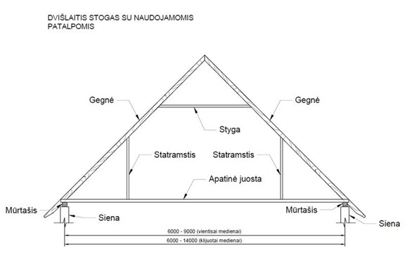
Dvišlaičio stogo laikančių konstrukcijų schema

EDUCTON mokymo(si) medžiagos platforma. Lozoraitis, A. (2015). [8]

4. Kaip montuojamos stogo gegnės?
- nuo kraštinių gegnių porų;
- nuo stogo vidurio;
- nuo vieno krašto.

5. Stogo konstrukcijų gamybai naudojama mediena:
- spygliuočių;
- lapuočių;
- kietmedžio.

6. Kokio drėgnumo medieną galima naudoti stogo konstrukcijoms įrengti?
- 18–23 %;
- 12–18 %;
- 8–12 %.

7. Kaip galima nustatyti medienos kiekį stogo konstrukcijoje?
- apskaičiuojant visų stogo elementų tūrį,
- apskaičiuojant plotą,
- apskaičiuojant ilgį
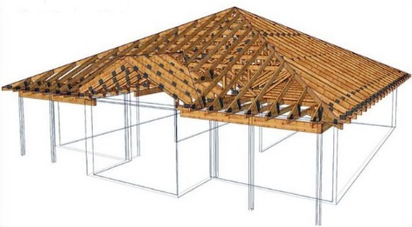
Šlaitinio stogo laikančių elementų bendras vaizdas

EDUCTON mokymo(si) medžiagos platforma. Lozoraitis, A. (2015). [8]

8. Gegnių ilgis priklauso nuo?
- pailginimo sujungimų;
- tarpatramio dydžio;
- pleištinės sandūros.

9. Kokiais būdais stogo medinės konstrukcijos jungiamos be įpjovų?
- išardomaisiais sujungimais;
- neišardomaisiais sujungimais;
- dyginiais junginiais.

10. Kada tikslinga naudoti pramoniniu būdu pagamintas santvaras?
- kai tarpatramio atstumas ne didesnis nei 9 m;
- kai tarpatramio atstumas ne didesnis nei 7 m;
- kai tarpatramio atstumas ne didesnis nei 6 m.
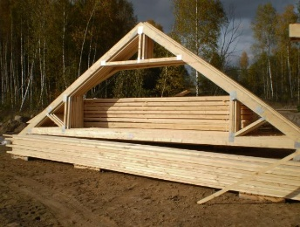
Pramoniniu būdu pagamintos santvaros

EDUCTON mokymo(si) medžiagos platforma. Lozoraitis, A. (2015). [8]

11. Kokiu atstumu išdėstomos gegnės?
- 600-1100 mm;
- 100-500 mm;
- 200-300 mm.

12. Gegnės uždengiamos
- garo izoliacine medžiaga;
- drėgmės izoliacine medžiaga;
- šilumos izoliacine medžiaga.

13. Kokia medžiaga klojama iš gegnių apačios?
- drėgmės izoliacinė;
- garo izoliacinė;
- šilumos izoliacinė.

14. Kokia medžiaga klojama tarp gegnių?
- drėgmės izoliacinė;
- garo izoliacinė;
- šilumos izoliacinė.

15. Kokia grebėstų paskirtis?
- tvirtinti lietvamzdžius;
- atremti gegnes;
- tvirtinti stogo dangą.

16. Atstumas tarp grebėstų priklauso nuo?
- dangos;
- nuolydžio;
- dengimo krypties.

17. Kokiu dydžiu persidengia gretimos drėgmės izoliacinių sluoksnių juostos?
- 120 mm;
- 100 mm;
- 140 mm.

19. Tarp gegnių ir drėgmės izoliacijos juostų paliekamas tarpas?
- 10 mm;
- 12 mm;
- 5-10 mm.

19. Įrengiant apšiltintą stogą, šilumą izoliuojanti medžiaga tvirtinama:
- ant ištisinio pakloto;
- tarp gegnių;
- tarp grebėstų.

20. Kam reikalinga garo izoliacija apšiltinto stogo konstrukcijoje?
- kad apsaugotų medines konstrukcijas nuo įdrėkimo;
- kad apsaugotų medines konstrukcijas nuo šalčio;
- iš viso nereikalinga.

Kompetencija: Montuoti karkasinių ir skydinių pastatų konstrukcijas

2 užduotis. SKYDINIO PASTATO MONTAVIMAS
1. Kokia yra laikanti konstrukcija skydiniuose namuose?
- skydas;
- karkasas;
- užpildas.
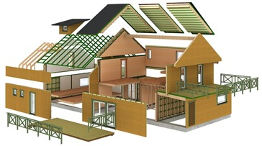
Skydinio namo sandara

EDUCTON mokymo(si) medžiagos platforma. Lozoraitis, A. (2015). [8]

2. Kuo skiriasi skydiniai namai nuo karkasinių?
- surinkimo būdu;
- medžiaga, iš kurios sumontuoti;
- išvaizda.

3. Iš ko statomi skydiniai namai?
- iš įmonėje pagamintų skydų;
- iš statybos aikštelėje surinktų skydų;
- iš užpildų.

4. Schemoje suraskite ir sunumeruokite žemiau išvardintus skydinio namo sienos konstrukcijos elementus:
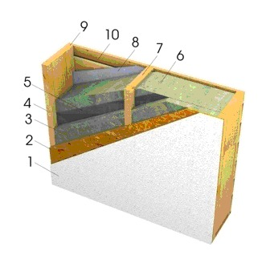
Schemoje parodyta: vidinė apdaila, vidinė lakštinė plokštė, šilumos izoliacija, tašeliai, hidroizoliacinė plėvelė, pagrindinė šilumos izoliacija, statramsčiai, vėjo izoliacija, tašeliai, išorės apdaila.

EDUCTON mokymo(si) medžiagos platforma. Lozoraitis, A. (2015). [8]

5. Kaip pradedamos rinkti skydinio namo sienos?
- iš kampo;
- nuo vidurio;
- pagal perimetrą.
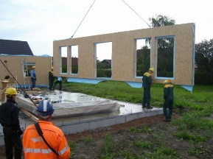
Skydinio namo montavimo pradžia

EDUCTON mokymo(si) medžiagos platforma. Lozoraitis, A. (2015). [8]

6. Skydinio namo tarpinės sienos (pertvaros) pradedamos rinkti, kai sumontuoti:
- kampai;
- išorinės sienos;
- vidinės sienos.

7. Kur gaminamas skydas?
- statybos aikštelėje;
- specializuotoje įmonėje;
- lentpjūvėje.

8. Kokio storio cm būna skydai?
- 15 cm;
- 18 cm;
- 12–20 cm.

9. Skydiniai namai gaminami iš
- lapuočių;
- spygliuočių;
- lapuočių ir spygliuočių.

10. Kokia izoliacija dedama iš vidinės skydo pusės?
- drėgmės;
- garo;
- šilumos.

11. Kokia izoliacija dedama tarp skydo statramsčių?
- garo;
- šilumos;
- drėgmės.

12. Kada galima montuoti skydines pertvaras?
- kai yra pastatomos kampinės arba dvi gretimos sienos;
- kai įrengti pamatai;
- kai įtvirtinta laikanti stogo konstrukcija.

3 užduotis. KARKASINIO PASTATO MONTAVIMAS
1. Karkasinės sienos laikantis elementas yra;
- karkasas;
- skydas;
- rišinys.
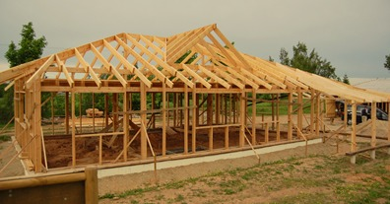
Karkasinio pastato karkaso bendras vaizdas

EDUCTON mokymo(si) medžiagos platforma. Lozoraitis, A. (2015). [8]

2. Iš kokio skerspjūvio tašų renkamas namo karkasas?
- 100 x 100 mm arba 100 x 150 mm;
- 20 x 100 mm arba 50 x 80 mm;
- 50 x 100 mm arba 50 x 150 mm.

3. Nuo kurios karkaso detalės pradedamos montuoti karkasinio namo sienos?
- nuo statramsčių;
- nuo sijų;
- nuo gulekšnio.

4. Kokia medienos savybė taip pat yra labai svarbi montuojant karkasinius namus?
- gebėjimas laikyti vinis ir medvaržčius;
- paslankumas;
- lengvai apdirbama.

5. Kiek kartų sausa mediena atsparesnė už ką tik nukirstą?
- 2–2,5 karto;
- 4 kartus;
- 5 kartus.

6. Ar būtinas karkasinės sienos vėdinimo tarpelis?
- taip;
- ne;
- ne visuomet.

7. Prie karkasinio namo sienos iš išorinės pusės montuojamas papildomas karkasas, kam jis skirtas?
- dėl stabilumo;
- lauko apdailai montuoti;
- sutvirtina statramsčius.

8. Kokios medžiagos naudojamos karkasiniam namui apšiltinti?
- bituminė mastika;
- akmens vatos plokštės;
- drožlių plokštė ir polietileno plėvelė.

9. Geresni rezultatai pasiekiami šiltinant sienas iš:
- vidaus;
- išorės;
- užpildant tuštumas sienoje termoizoliacinėmis medžiagomis.

10. Ar montuojant karkasą paliekamos angos langams ir durims?
- taip;
- ne;
- išpjaunamos vėliau.

11. Pertvarų medinis karkasas susideda iš tokių konstrukcijų:
- įstiklintų ir aklinų elementų;
- statramsčių ir ilginių;
- lenktų profilių.

12. Koks įrankis naudojamas tikrinant sienų horizontalumą?
- svambalas;
- gulsčiukas;
- valksna.

13. Kokia seniau Lietuvoje būdavo tradicinė karkasinio namo išorinė apdaila?
- medinėmis čerpėmis;
- medinėmis dailylentėmis;
- molinėmis čerpėmis.

14. Kokia šiuo metu labiausiai paplitusi karkasinio namo išorinė apdaila?
- cemento celiuliozinėmis plokštėmis;
- keramikinėmis plokštėmis;
- plastikinėmis dailylentėmis.

4 užduotis. MEDINIŲ LAIPTŲ MONTAVIMAS
1. Kokios dažniausiai būna laiptų formos? Surašykite parodytų laiptų formų pavadinimus.
- tiesūs su vienu laiptatakiu;
- pasukti 90⁰ kampu su dviem laiptatakiais;
- pasukti 180⁰ kampu su dviem laiptatakiais;
- sukti apie stulpą 270⁰ kampu laiptai.
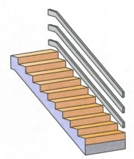 | 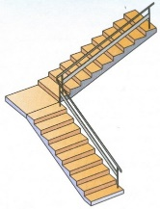
1. | 2.
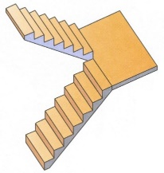 | 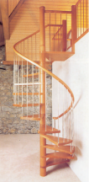
3. | 4.

EDUCTON mokymo(si) medžiagos platforma. Gaižauskienė, D. ir Cikanas, K. (2015). [14]

2. Surašykite paveikslėlyje parodytų laiptų elementų pavadinimus pagal numerius.
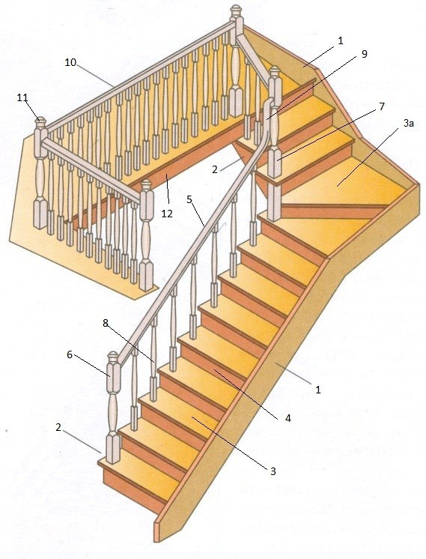
Laiptų elementų (detalių) pavadinimai: a) vidinės laiptasijos, b) pakopa, c) posūkinė pakopa, d) popakopis, e) porankis, f) pirmas stulpas, g) tarpinis stulpas, h)statramstis, j) kreivalinijinis k) porankio segmentas, l) antro aukšto tvorelė, m) antro aukšto tvorelės n) stulpas, o) antro aukšto perdangos uždengimas, p) išorinės laiptasijos.

EDUCTON mokymo(si) medžiagos platforma. Gaižauskienė, D. ir Cikanas, K. (2015). [14]

3. Paaiškinkite kas lemia schemoje surašytus laiptų parametrus:
- patalpų dydis;
- naudojamų medžiagų savybės;
- ergonominiai reikalavimai.
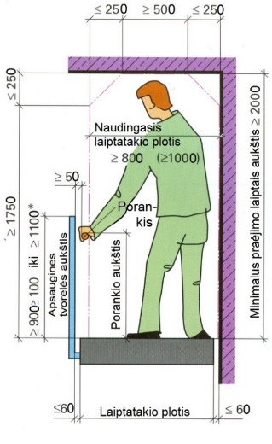

EDUCTON mokymo(si) medžiagos platforma. Gaižauskienė, D. ir Cikanas, K. (2015). [14]

4. Surašykite paveikslėliuose parodytų laiptų surinkimo mazgų pavadinimus ir paaiškinkite jų surinkimo technologiją
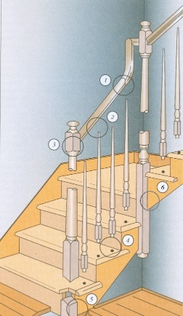 | 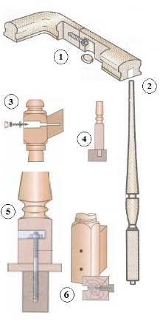
Laiptų surinkimo mazgai; kreivalinijinio porankio dalies jungimas su tiesiu, statramsčio jungimas prie porankio, porankio jungimas prie stulpo, statramsčio jungimas prie pakopos, stulpo jungimas prie laiptasijos, stulpo jungimas prie nešančiosios sijos.

EDUCTON mokymo(si) medžiagos platforma. Gaižauskienė, D. ir Cikanas, K. (2015). [14]

5. Parašykite paveikslėliuose parodytus pakopų tvirtinimo būdus:
- paslėptasis;
- atvirasis.
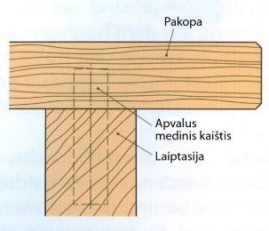 | 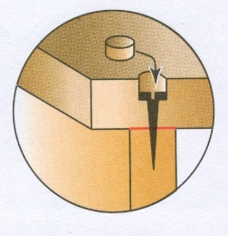

EDUCTON mokymo(si) medžiagos platforma. Gaižauskienė, D. ir Cikanas, K. (2015). [14]

6. Kokia mediena naudojama laiptams gaminti?
- spygliuočių arba kietų lapuočių;
- spygliuočių;
- lapuočių.

7. Kokio drėgnumo mediena naudojama laiptams gaminti?
- 8–12 %;
- 15–18 %;
- 18–22 %.

Kompetencija: Montuoti ręstinių pastatų sienas

5 užduotis. RĘSTINIŲ PASTATŲ IŠ RĄSTŲ IR TAŠŲ SIENŲ SURINKIMAS IR UŽSANDARINIMAS
1. Kokią geriausia naudoti medieną rąstinių namų statybai?
- kedrą;
- eglę;
- pušį.

2. Kiek laiko turi būti džiovinami rąstai natūraliu būdu, kad mediena pasiektų reikiamą drėgnumą?
- 12 metų;
- 6 metus;
- 2 metus;
- 4 metus.

3. Kokios yra rąstinių namų ,,sėdimo“ priežastys?
- rąstų brinkimas;
- nėra ventiliacijos;
- traukimasis jiems džiūstant.

4. Kas yra vadinama sąspara?
- horizontaliai sujungtų sienojų sujungimo vieta;
- vertikaliai sujungtų sienojų rentinys;
- pastato vainiko rąstų sunėrimo kampuose vieta;
- gegnių parėmimo ant viršutinio ilginio vieta.

5. Koks kampo sukirtimas rąstams „sėdant“ darosi stipresnis ir sandaresnis?
- tradicinis;
- trapecinis („kregždės uodega“);
- "norvegiškas";
- "balninis" (rusiškas).
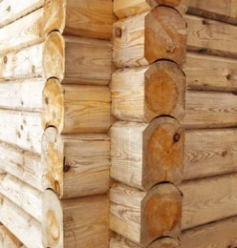 | 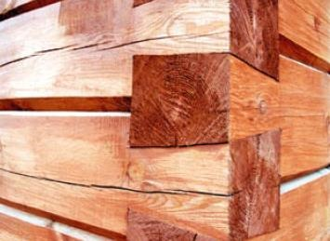
Tradicinis | Trapecinis („Kregždės uodega“)
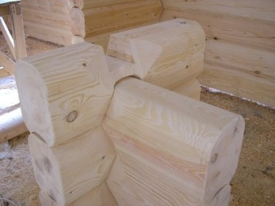 | 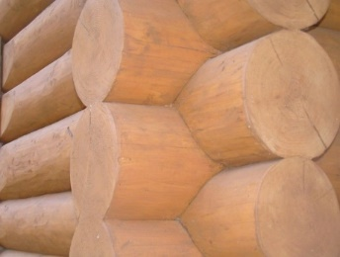
Norvegiškas | Balninis („Rusiškas“)

EDUCTON mokymo(si) medžiagos platforma. Briedis, L. (2015). [13]

6. Kaip jungiami (tvirtinami) rąstai vienas su kitu?
- kabėmis;
- įvorėmis;
- mediniais kaiščiais.
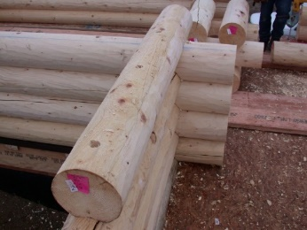
Rastų sutvirtinimas kaiščiais

EDUCTON mokymo(si) medžiagos platforma. Briedis, L. (2015). [13]

7. Kokie kampo sukirtimai populiariausi Lietuvoje:
- trapecinis „kregždės uodegos“;
- tradicinis;
- rusiškas.

8. Ką vadiname medinio pastato vainiku?
- rąstų kambliai, sudėti į skirtingas puses;
- kiekviena rąstų rentinio eilė, sudėta pagal perimetrą;
- rentinys, sudėtas į aukštį.

9. Iš kokios medienos gaminamos rąstų sienos?
- iš spygliuočių;
- iš lapuočių;
- lapuočių ir spygliuočių.

10. Kokiu tikslu daroma rąstuose išdroža?
- šilumos nuostoliams padidinti;
- šilumos nuostoliams sumažinti;
- dėl estetinio vaizdo.

11. Gaminant sienojus, pagal jų išilginę ašį yra padaroma vadinamoji technologinė įpjova. Kokia šios įpjovos paskirtis?
- ji skirta sienojaus tvirtinimui tekinimo staklėse;
- ji skirta plyšių prevencijai matomose vietose;
- ji skirta sienos išvaizdai pagerinti.
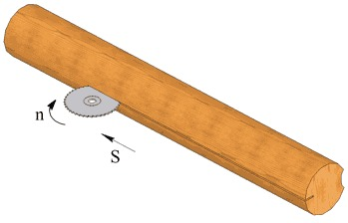
Technologinė rąsto įpjova

EDUCTON mokymo(si) medžiagos platforma. Briedis, L. (2015). [13]

12. Kaip tikrinami sienų iš rąstų vainikai?
- įstrižainėmis;
- stačiakampiais;
- liniuotėmis.

13. Sienų vainikų sandūroje dedama:
- sandarinimo medžiaga;
- drėgmės izoliacija;
- kaiščiai.

14. Kokia konstrukcinė priemonė naudojama apsaugoti langų ir durų angokraščius nuo išsikraipymo
- angokraščiai apkalami apvadais;
- lango arba durų stakta pritvirtinama prie kiekvieno sienojaus;
- į angokraščius įstatomi specialūs tašeliai, vadinami "šliaužikliais";
- angokraščiai sutvirtinami sąvaržomis.
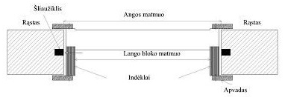
Angokraščių tvirtinimas „šliaužikliais“.

EDUCTON mokymo(si) medžiagos platforma. Briedis, L. (2015). [13]

15. Kokio vainiko neturi laikyti įtvarai?
- paskutiniojo;
- pirmojo;
- tarpaukštinio.

16. Sienų vainikai montuojami iš:
- kampo;
- vidurio;
- angų.

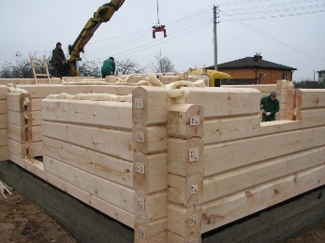
Ręstinio namo montavimas

EDUCTON mokymo(si) medžiagos platforma. Briedis, L. (2015). [13]

17. Ką reikia dėti tarp pamato ir pirmojo vainiko?
- drėgmę izoliuojančią medžiagą;
- įdėtines detales;
- sandarinimo medžiagą.
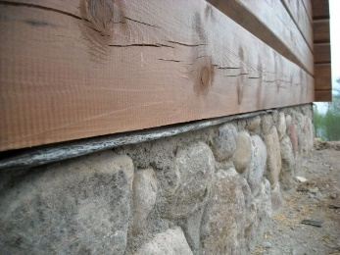
Hidroizoliacija virš pamato

EDUCTON mokymo(si) medžiagos platforma. Briedis, L. (2015). [13]

18. Pirmasis rąstų vainiko sluoksnis dedamas ant:
- pamato;
- padėklinės lentos arba rąstas pjaunamas pusiau;
- vainiko.

19. Kaip tikinama, ar teisingai padėti vainikai?
- matuojant įstrižaines
- svambalu,
- gulsčiuku

20. Koks rekomenduojamas didžiausias ręstinių sienų ilgis nenaudojant papildomų sutvirtinimų?
- 8–10 metrų;
- 6–7 metrai;
- 3–4 metrai.

Kompetencija: Montuoti langus ir duris

6 užduotis. LANGŲ MONTAVIMAS
1. Pažymėkite, kas sudaro lango bloką:
- stakta ir varčia;
- stakta ir sąvara;
- stakta, apvadas ir sąvara.

2. Kokie yra langų blokai, atsižvelgiant į jų gamybai panaudotas medžiagas?
- medinius, plastmasinius, apdailintus plastmase, medžio – aliuminio, plieniniai, betoniniai;
- apdailintus plastmase, medžio – aliuminio;
- plieniniai, betoniniai, stiklo pluošto.

3. Kokia lango dalis vadinama sąvara?
- tai įstiklinta lango bloko dalis, kuri judamai įtaisoma staktoje;
- tai įstiklinta lango bloko dalis, kuri nejudamai įtaisoma judančioje lango bloko dalyje;
- tai neįstiklinta lango bloko dalis, kuri judamai įtaisoma staktoje, lango bloko šone;

4. Kokie reikalavimai turi būti užtikrinti per visą lango eksploatavimo laikotarpį?
- mechaninio patvarumo ir pastovumo, higienos, sveikatos ir aplinkos apsaugos, naudojimo saugos, apsaugos nuo triukšmo, energijos taupymo ir šilumos išsaugojimo reikalavimai;
- mechaninio patvarumo, naudojimo saugos ir energijos taupymo reikalavimai.

5. Kiek % lango funkcionalumas ir ilgaamžiškumas priklauso nuo jo sumontavimo kokybės ir siūlės tarp lango ir sienos užsandarinimo medžiagų?
- 70 %;
- 20 %;
- 50 %.

6. Kaip galima išvengti drėgmės kondensacijos montažinėse siūlėse?
- montažines siūles įrengti taip, kad jose negalėtų kauptis drėgmė;
- montažines siūles uždengti oro nepraleidžiančiomis medžiagomis.

7. Kokiais elementais uždengiamos montažinės siūlės?
- uždengiamos skarda;
- uždengiamos antplyšiais;
- uždengiamos stiklajuostėmis;
- uždengiamos montažinėmis putomis.

8. Kokios pagrindinės priežastys lemia sujungimų šiluminės varžos sumažėjimą, šilumos nuotėkio, padidėjusios drėgmės, pelėsių atsiradimą?
- nepakankama ventiliacija arba jos nebuvimas;
- neteisingas langų ir durų montavimas;
- netinkamų medžiagų naudojimas montavimui.

9. Kokios konstrukcijos langai geriausiai atlieka vėdinimo funkciją?
- plastikiniai langai;
- aukšti langai su viršulangiu;
- pakeliami langai.

10. Kas nutinka langų montavimo izoliaciniams sluoksniams, langų angokraščiams ir galiausiai patalpoms, jeigu patalpose nėra užtikrinta pakankama oro kaita?
- bėgant laikui atsiranda drėgmė, sutrinka montavimo putų šiluminės izoliacijos savybės;
- dėl to sumažėja šiluminė varža lango rėmo ir sienos sujungime, atsiranda šilumos nuotėkis;padidėja drėgmė;
- dėl padidėjusios drėgmės patalpose atsiranda pelėsiai ar irimo požymiai aplink langus ir duris.

11. Lango bloko padėtis angoje reguliuojama:
- įkrečiant skiedinio;
- mediniais pleištais;
- padedant plytų.

12. Kurias vietas turi veikti pleištų jėgos montuojant langų ir durų blokus?
- tik staktų vidurį;
- staktų galus ir vidurį;
- tik staktų galus.

13. Kodėl medinių palangių apatinėje dalyje yra daromos išilginės įpjovos?
- kad palangės lenta būtų lengvesnė;
- kad greičiau išdžiūtų mediena;
- kad palangė nesideformuotų.

7 užduotis. DURŲ MONTAVIMAS
1. Kas sudaro durų bloką?
- varčia;
- varčia, stakta ir apvadai;
- varčia ir stakta.

2. Kodėl skydinių durų vyriai turi būti tvirtinami 250 mm atstumu nuo varčios galų?
- kad neišlinktų durų varčios vertikali detalė;
- kad neišlinktų durų staktos vertikali detalė;
- kad nesusilpnėtų rėmo kampiniai.

3. Kaip prie sienų tvirtinamos staktos?
- inkariniais varžtais;
- mūrvinėmis;
- varžtais arba specialiomis plokštelėmis;
- montavimo putomis;
- specialiais klijais.

4. Tarp vidinių durų ir grindų paliekamas tarpas:
- jo neturi būti;
- 10–15 mm;
- 2 mm.

Kompetencija: Remontuoti medinius gaminius, konstrukcijas ir jų elementus

8 užduotis. MEDINIŲ KONSTRUKCIJŲ REMONTAS
1. Defektai medienoje atsiranda dėl:
- aukštos temperatūros;
- nenormalių eksploatavimo sąlygų;
- medieną griaužiančių vabzdžių;
- dėl visų išvardintų faktorių.

2. Ar reikia atkreipti dėmesį, parenkant remonto medžiagas į medienos drėgmę ir jos kokybę?
- ne;
- tik atskirais atvejais;
- taip.

3. Kodėl rėminių durų jungimuose atsirado plyšių?
- per daug įveržtas dygis;
- per sausa mediena;
- mediena buvo nepakankamai sausa.

4. Keičiant durų lankstus, medsraigčius reikia:
- ištraukti replėmis;
- išsukti atsuktuvu;
- įsukti atsuktuvu.

5. Kokį remonto būdą pasirinksite, kai visiškai supuvusi lango stakta?
- pakeisti atskiras staktos dalis;
- pakeisti visą staktą nauja;
- sutvirtinti naujais medienos tašais ir padengti antiseptikais.

6. Kokiu junginiu jungsite supuvusio lango rėmo tašelio dalį keisdami nauju?
- paslėptais kaiščiais;
- dygiais ir klijais;
- įstriža sandūra su klijais.

7. Kokios yra pagrindinės klijų grupės?
- kaučiuko ir lipalas;
- sintetiniai ir baltyminiai;
- PVA ir modifikuoti.

8. Kaip remontuoti stogo konstrukcijoje sulūžusią gegnę?
- išardyti ir išmesti iš abiejų pusių;
- sustiprinti lentomis ir varžtais;
- pakeisti nauja.

9. Stogo konstrukcijų remonto darbuose naudojama?
- tiesi sandūra,
- įstriža sandūra,
- sąspara.

10. Kokiomis medžiagomis apdorojama mediena, naudojama stogo konstrukcijų remontui?
- beicu;
- antiseptiku;
- pokostu.

Teisingi atsakymai:

Užduotis 1 | 1- (a-4, b-2, 3-1, 4-3), 2-c, 3-c, 4-a, 5-a, 6-a,7-a, 8-b, 9-a,10-c, 11-a, 12-b, 13-a, 14-c, 15-b, 16-a, 17-a, 18-c, 19-b, 20-a.
Užduotis 2 | 1-a, 2-a, 3-a, 4- (1. išorės apdaila; 2. vidinė apdaila, 3. vidinė lakštinė plokštė, 4. šilumos izoliacija, 5. tašeliai, 6. hidroizoliacinė plėvelė, 7. pagrindinė šilumos izoliacija, 8. statramsčiai, 9. vėjo izoliacija, 10. tašeliai, 11. išorės apdaila), 5-a, 6-b, 7-b, 8-c, 9-c, 10-b, 11-b, 12-a, 13-b, 14-c.
Užduotis 3 | 1-a, 2-c, 3- c, 4-a, 5-a, 6-a, 7-b, 8- b, 9-b, 10-a, 11-b, 12-b, 13-b, 14-c.
Užduotis 4 | 1- (1. tiesūs su vienu laiptatakiu; 2. pasukti 90⁰ kampu su dviem laiptatakiais; 3 pasukti 180⁰ kampu su dviem laiptatakiais; 4 sukti apie stulpą 2700 kampu laiptai), 2- (1 išorinės laiptasijos; 2. vidinės laiptasijos), 3. pakopa, 4. popakopis, 3a. posūkinė pakopa, 5. porankis, 6. pirmas stulpas, 7. tarpinis stulpas, 8. statramstis, 9. kreivalinijinis porankio segmentas, 10. antro aukšto tvorelė, 11. antro aukšto tvorelės stulpas, 12. antro aukšto perdangos uždengimas), 3- c, 4- (1. kreivalinijinio porankio dalies jungimas su tiesiu, 2. statramsčio jungimas prie porankio, 3. porankio jungimas prie stulpo, 4. statramsčio jungimas prie pakopos, 5. stulpo jungimas prie laiptasijos, 6. stulpo jungimas prie nešančiosios sijos), 5- (1. paslėptasis, 2. atvirasis), 6-a, 7-b.
Užduotis 5 | 1-c, 2-c, 3-c, 4-c, 5-c, 6-c, 7-a,b, 8-b, 9-a, 10-b, 11-b, 12-a, 13-a, 14-c, 15-c, 16-a, 17-a, 18-b, 19-a, 20-b.
Užduotis 6 | 1-b, 2-a,b,c, 3- a, 4- a, 5-a, 6-a, 7-b, 8- a, 9-b,10-a,b,c, 11-b, 12-c, 13-c.
Užduotis 7 | 1-c, 2- a, 3- a, b, c, 4- b.
Užduotis 8 | 1-d, 2-c, 3-c, 4- b, 5-b, 6- c, 7-b. 8-b, 9- b, 10-b.

Modulis „Statinio konstrukcijų apdaila medienos gaminiais“

Kompetencija: Apdailinti konstrukcijas mediniais elementais

1 užduotis. MEDINIŲ APDAILOS ELEMENTŲ ĮRENGIMAS
1. Surašykite teisingus paveikslėlyje parodytų sienų medinės apdailos variantų pavadinimus:
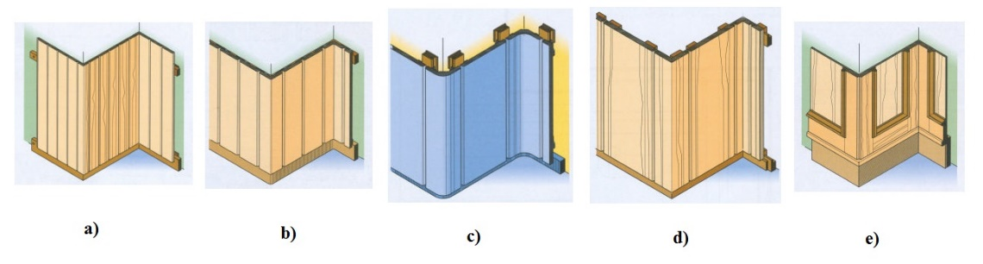
Paveikslėlyje yra parodyti apdailos variantai: lentelėmis su sprausteliais; dažytais skydais; skydais su skaidria apdaila; rėminėmis įsprūdinėmis konstrukcijomis; dailylentėmis.

EDUCTON mokymo(si) medžiagos platforma. Gaižauskienė, D. ir Cikanas, K. (2015). [14]
a) ..........................., b) ..........................., c) ..........................., d) ........................... e) ...........................

2. Išvardinkite paveikslėlyje parodytus sienų apdailos dailylentėmis variantus:
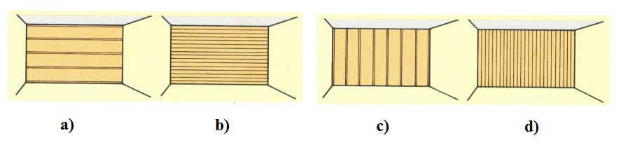
Sienų apdailos dailylentėmis variantai: horizontaliai – siauromis; vertikaliai – plačiomis; vertikaliai – siauromis; horizontaliai – plačiomis.

EDUCTON mokymo(si) medžiagos platforma. Gaižauskienė, D. ir Cikanas, K. (2015). [14]

3. Surašykite teisingus paveikslėlyje parodytų apdailos dailylentėmis tipų pavadinimus:
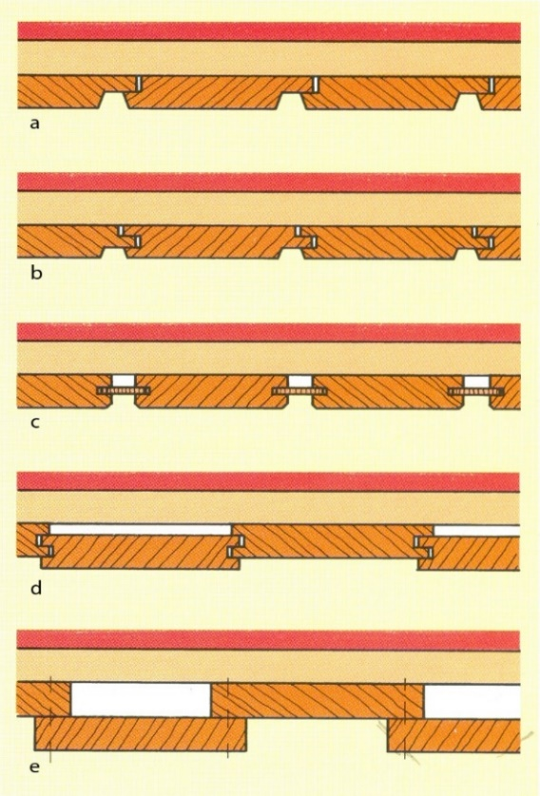 | a)................................................................  b)................................................................  c)................................................................  d)................................................................  e)................................................................
Paveikslėlyje yra parodyti apdailos dailylentėmis tipai: su išdroža ir įlaidu; su įstatomais sprausteliais; su dviem išdrožom; su lygiais kraštais, su užkaitu;.

EDUCTON mokymo(si) medžiagos platforma. Gaižauskienė, D. ir Cikanas, K. (2015). [14]

4. Surašykite paveikslėlyje parodytų apdailos dailylentėmis karkaso elementų pavadinimus:
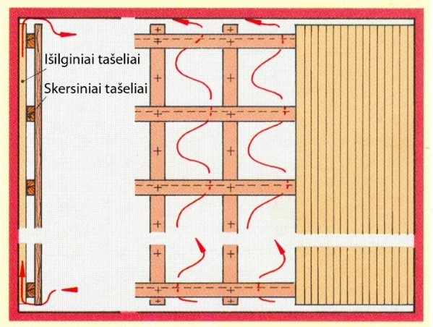

EDUCTON mokymo(si) medžiagos platforma. Gaižauskienė, D. ir Cikanas, K. (2015). [14]
- ...........................................................................
- ...........................................................................

5. Koks yra populiariausias dailylenčių tvirtinimo būdas:
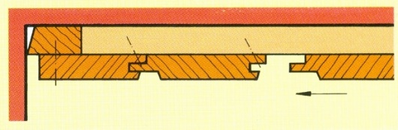
Dailylenčių tvirtinimas vinimis su paslėpta galvute.

EDUCTON mokymo(si) medžiagos platforma. Gaižauskienė, D. ir Cikanas, K. (2015). [14]
- apkabomis;
- vinimis su paslėpta galvute;
- sprausteliais.

6. Surašykite teisingus paveikslėlyje parodytų skydinės sienų apdailos variantų pavadinimus:

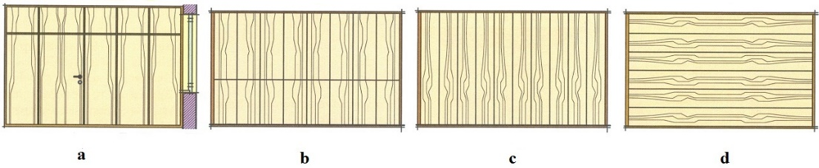
Paveikslėlyje yra parodyti skydinės sienų apdailos variantai: vertikali su apatiniu perskyrimu; vertikali be perskyrimo; horizontali be perskyrimo; vertikali su durų integravimu ir viršutiniu perskyrimu.

EDUCTON mokymo(si) medžiagos platforma. Gaižauskienė, D. ir Cikanas, K. (2015). [14]

7. Surašykite teisingus paveikslėlyje parodytų įsprūdinės sienų apdailos variantų pavadinimus:
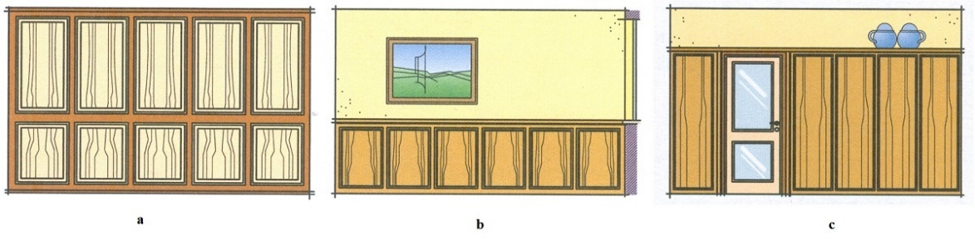
Paveikslėlyje yra parodyti įsprūdinės sienų apdailos variantai: iki apatinio sienos trečdalio; iki durų viršaus; per visą sienos aukštį.

EDUCTON mokymo(si) medžiagos platforma. Gaižauskienė, D. ir Cikanas, K. (2015). [14]

Kompetencija: Kloti parketo ir lentų grindis

2 užduotis. MEDINIŲ GRINDŲ ĮRENGIMAS

1. Išvardykite eilės tvarka grindų sluoksnius ir paaiškinkite jų paskirtį:
- išlyginamasis;
- šilumos ir garso izoliacijos;
- hidroizoliacijos.

2. Atpažinkite paveikslėlyje parodytus masyvo ir klijuotus medinių grindų elementus:
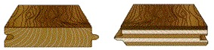
 | a) |  | b)

EDUCTON mokymo(si) medžiagos platforma. Gaižauskienė, D. ir Cikanas, K. (2015). [14]

3. Išvardinkite ir paaiškinkite paveikslėlyje parodytų visų grindų konstrukcijos sluoksnių paskirtį
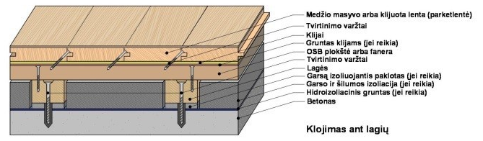
Grindų klojimo ant gulekšnių konstrukcija

EDUCTON mokymo(si) medžiagos platforma. Gaižauskienė, D. ir Cikanas, K. (2015). [14]

4. Gulekšniai gaminami iš spygliuočių rūšių medienos, kurios drėgnumas:
- 12 % ;
- 15 % ;
- 18 % .

5. Gulekšniai būna ................. mm storio ir .................. mm pločio.

6. Koks turi būti atstumas tarp gulekšnių priklausomai nuo grindinės lentos storio? 450, 600, 900
- kai lenta 20 mm storio;
- kai lenta 25 mm storio;
- kai lenta 30 mm storio.

7. Kiek kartų vinių ilgis turi būti didesnis už skydo, ar grindų lentos storį.
- 2,5;
- 3,0;
- 1,5.

8. Kokiu kampu sukami medsraigčiai tvirtinantys lentą prie gulekšnio?
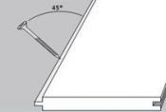
Lentos tvirtinimas prie gulekšnio.

EDUCTON mokymo(si) medžiagos platforma. Gaižauskienė, D. ir Cikanas, K. (2015). [14]
- 30⁰;
- 45⁰;
- 60⁰.

9. Atpažinkite ir įrašykite paveikslėlyje parodytas parketo grindų rūšis:
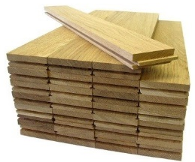 | 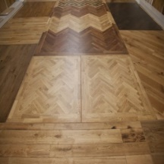 | 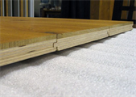
1) | 2) | 3)

EDUCTON mokymo(si) medžiagos platforma. Gaižauskienė, D. ir Cikanas, K. (2015). [14]
- skydinis parketas;
- parketlentė;
- pavienis parketas.

10. Išvardykite paveikslėlyje parodytus frizo įrengimo elementus:
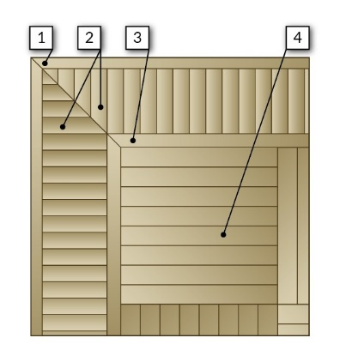
Paveikslėlyje parodyta: išorinis apvadas, frizo lentelės sujungtos įžambiai, vidinis apvadas, parketas.

EDUCTON mokymo(si) medžiagos platforma. Gaižauskienė, D. ir Cikanas, K. (2015). [14]

11. Suraskite paveikslėlyje pavienio parketo raštų pavadinimus:
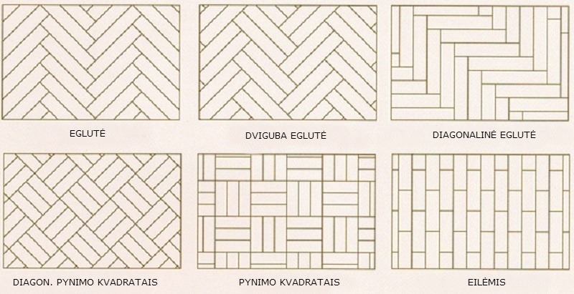

EDUCTON mokymo(si) medžiagos platforma. Gaižauskienė, D. ir Cikanas, K. (2015). [14]

12. Kiek mm paliekamas tarpas tarp sienos ir parketo
- 10-20;
- 5-10;
- 20-30.

13. Kiek reikia parketą prieš klojimą palaikyti toje patalpoje?
- nereikia;
- ne mažiau nei vieną parą;
- 12 valandų.

14. Kokiu atstumu nuo sienos yra dedami kraštiniai gulekšniai?
- 200 mm;
- 100 mm;
- 150 mm.

15. Kaip kambaryje klojami gulekšniai?
- išilgai šviesai (statmenai langui);
- statmenai šviesai (lygiagrečiai langui);
- nesvarbu.

16. Kokiu būdu tvirtinamos parketlentės?
- prikalamos prie pagrindo;
- priklijuojamos prie pagrindo;
- paklojamos „plaukiojančiu“ būdu.

17. Kokiu junginiu kampuose jungiami apvadai ir grindjuostės?
- įstriža sandūra;
- stačiu kampu;
- įstrižu puskirčiu.

18. Grindjuostės tvirtinamos prie:
- grindų;
- sienos;
- pagrindo.

Teisingi atsakymai:

Užduotis 1 | 1- a) dailylentėmis; b) lentelėmis su sprausteliais; c) dažytais skydais; d) skydais su skaidria apdaila; e)rėminėmis įsprūdinėmis konstrukcijomis), 2- a) horizontaliai – plačiomis; b) horizontaliai – siauromis; c) vertikaliai – plačiomis; d) vertikaliai – siauromis), 3-( a) su išdroža ir įlaidu; b) su įstatomais sprausteliais; c) su dviem išdrožom; su lygiais kraštais, d) su užkaitu; 4-a) skersiniai tašeliai, b) išilginiai tašeliai, 5- b, 6-a) vertikali su durų integravimu ir viršutiniu perskyrimu, b) vertikali su apatiniu perskyrimu, c) vertikali be perskyrimo; d) horizontali be perskyrimo), 7- a) iki apatinio sienos trečdalio, b) iki durų viršaus; c) per visą sienos aukštį.
Užduotis 2 | 1- (c, a, b), 2- a) masyvo, b) klijuotas, 3- (betoninis pagrindas, hidroizoliacija, garso ir šilumos izoliacija, gulekšniai, tvirtinimo varžtai, OSB plokštė, gruntas ir klijai, grindinių lentų tvirtinimo varžtai, grindinės lentos), 4-a, 5- a) 20-40, b) 80-100), 6- a) 450, b) 600, c) 90), 7- a, 8-b, 9- (c, a, b), 10 - (1. išorinis apvadas, 2. frizo lentelės sujungtos įžambiai, 3. vidinis apvadas, 4. parketas), 11- (pavadinimai paveikslėlyje), 12-a, 13-b, 14-a, 15-b, 16- (a, b, c), 17-a, 18- b.

1 Praktinė užduotis: STOGO APŠILTIIMO SLUOKSNIO ĮRENGIMAS

Mokymo tikslas: saugiai atlikti stogo konstrukcijos apšiltinimo sluoksnio įrengimo darbus.
Medžiagos:
pjautinė miško mediena (spygliuočių) OBS-3 lygiais kraštais, universalios izoliacinės mineralinės vatos plokštės ir dembliai, glaistai, tvirtinimo detalės, statybinės vinys.
Mechanizmai ir įranga:
autokranas iki 10 t. kėlimo galios, mažosios mechanizacijos priemonės su elektros varikliais.
Technologijos aprašymas | Įrankiai | Darbinė veikla
1. Atstumo tarp gegnių matavimas atliekamas iš vidinių gegnių pusių. | Statybinė tieslė  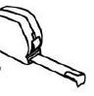 | 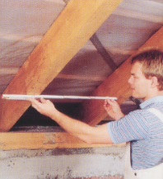  1. pav. EDUCTON mokymo(si) medžiagos platforma. Burokienė, J. (2016). [18]
2. Tikslus apšiltinimo medžiagos pjovimas pagal matmenį. | Siaurasis rankinis pjūklas | 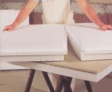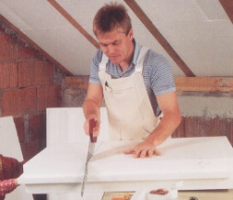  2. pav.. EDUCTON mokymo(si) medžiagos platforma. Burokienė, J. (2016). [18]
3. Šiltalo sluoksniu užpildoma ertmė. | Plaktukas,  tvoklė | 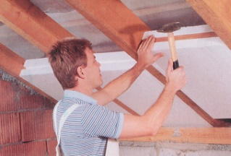  3. pav. EDUCTON mokymo(si) medžiagos platforma. Burokienė, J. (2016). [18]
4. Šiltalo sluoksnis uždengiamas garo izoliacija ir kieta apdailos plokšte. | Suktukas | 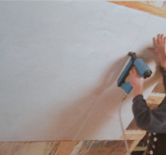  4. pav. EDUCTON mokymo(si) medžiagos platforma. Burokienė, J. (2016). [18]
5. Apšiltinimui naudoti akmens vatą, 15 cm akmens vatos (3 po 5 centimetrus storio). | Statybinė tieslė,  siaurasis pjūklas | 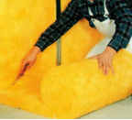  5. pav. EDUCTON mokymo(si) medžiagos platforma. Burokienė, J. (2016). [18]
6. Tarp gegnių dedamas šiltalas. | Statybinė tvoklė, plaktukas | 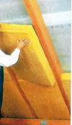  6. pav. EDUCTON mokymo(si) medžiagos platforma. Burokienė, J. (2016). [18]
7. Sandarus tarpo užpildymas tarp gegnių. | Sandarinimo įtaisas, tvoklė | 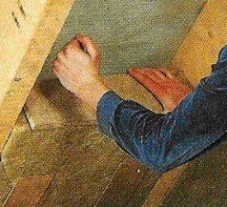  7. pav. EDUCTON mokymo(si) medžiagos platforma. Burokienė, J. (2016). [18]
8. Šiltalo sluoksnis tvirtinamas polietileniniu siūlu, kuris tvirtinamas prie smeigių zigzagu. | Suktukas | 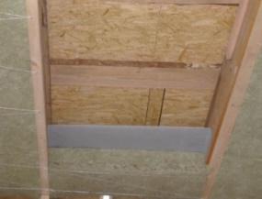  8. pav. EDUCTON mokymo(si) medžiagos platforma. Burokienė, J. (2016). [18]
9. Šiltinamas stogo trikampis, šiltalo sluoksnis dedamas tarp perdangos sijų. | Liniuotė | 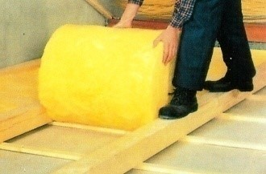  9. pav. EDUCTON mokymo(si) medžiagos platforma. Burokienė, J. (2016). [18]
10. 1 – gegnės, 2 – drėgmės izoliacijos sluoksnis, 3 – šiltalas, 4 – antras šiltalo sluoksnis, 5 – ertmė tarp gegnių užpildyta šiltalu. 6 – garo izoliacijos sluoksnis iš vidaus. |  | 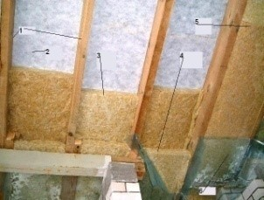  10. pav. EDUCTON mokymo(si) medžiagos platforma. Burokienė, J. (2016). [18]
11. Šiltalo sluoksniu užpildoma ertmė tarp gegnių iš išorės. | Matavimo liniuotė, peilis | 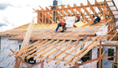  11. pav. EDUCTON mokymo(si) medžiagos platforma. Burokienė, J. (2016). [18]
12. Šiltalo sluoksnio medžiaga sandariai užpurškiama. | Kompresorius | 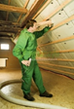  12. pav. EDUCTON mokymo(si) medžiagos platforma. Burokienė, J. (2016). [18]
13. Šiltalo sluoksnio medžiaga paskirstyta tarp grebėstų. | Kompresorius | 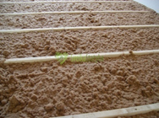  13. Pav. EDUCTON mokymo(si) medžiagos platforma. Burokienė, J. (2016). [18]
14. Apšiltintas stogas |  | 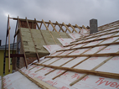  Pav. 14. EDUCTON mokymo(si) medžiagos platforma. Burokienė, J. (2016). [18]

Užduoties atlikimo lakas 8 val.
Vertinimo kriterijai: projekte nurodytų parametrų laikymosi tikslumas, technologijos laikymasis, ganintojo reikalavimų laikymaasis.

2 Praktinė užduotis: KARKASINIO NAMO STOGO SANTVARŲ SURINKIMAS

Mokymo tikslas: saugiai atlikti karkasinio namo stogo santvarų surinkimo darbus.
Medžiagos: surinktos gegnių santvaros, pjautinė miško mediena (spygliuočių), tvirtinimo detalės, statybinės vinys.
Mechanizmai ir įranga: autokranas iki 10 t. kėlimo galios, mažosios mechanizacijos priemonės su elektros varikliais.
TECHNOLOGINIO PROCESO APRAŠYMAS | SURINKIMO OPERACIJŲ ATLIKIMAS
Surenkant karkasinio ar skydinio namo stogą, naudojamos dalinai surinktos stogo konstrukcijos. Toks konstravimo būdas ypatingai pagreitina surinkimo procesą ir naudojamas tose vietose, kur sunkiai pristatomos statybinės medžiagos, tarkim kalnuose, miškų masyvuose, salose ir t.t. Dalinai surinktos konstrukcijos gali būti transportuojamos ir montuojamos sraigtasparniu.
1. Kranu keliamos pagrindinės surinktos gamykloje stogo santvaros (15 konstrukcinių dalių). | 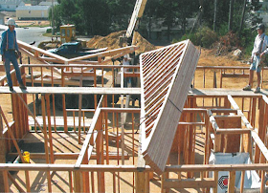  Pav.1 EDUCTON mokymo(si) medžiagos platforma. Pesčinskis, J. (2015). [10]
2. Prieš užkeliant šias dalis reikia žymėjimo virve pažymėti ant viršutinės kraštinės lentos pagal namo perimetrą stogo surinktų konstrukcijų centravimo žymę. | 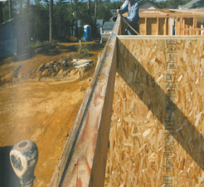  Pav.2. EDUCTON mokymo(si) medžiagos platforma. Pesčinskis, J. (2015). [10]
3.Ant viršutinės kraštinės lentos matome, kaip pastatomos atskiros stogo konstrukcinės dalys pagal centravimo vietą. | 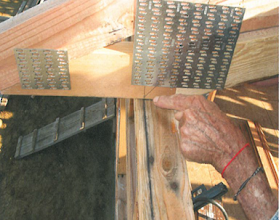  Pav.3. EDUCTON mokymo(si) medžiagos platforma. Pesčinskis, J. (2015). [10]
4. Visos stogo pusiau surinktos konstrukcinės dalys išdėliojamos pagal namo ilgį, kad lengviau būtų kelti ir tvirtinti. | 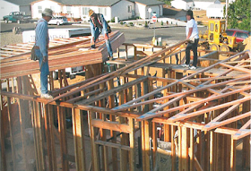  Pav. 4. EDUCTON mokymo(si) medžiagos platforma. Pesčinskis, J. (2015). [10]
Montuojant stogą svarbiausia laikytis darbo saugos taisyklių. Visos stogo konstrukcinės detalės yra didelių gabaritų ir nestabilios.
5. Svarbiausia tinkamai pradėti stogo konstrukcijos surinkimo darbus. Prie sienos konstrukcijos dviejų laikančių sijų tvirtinama pirmoji stogo santvara. Laikančios sijos apsaugo stogo santvarą nuo kritimo ir linkimo. Nuo vertikaliai pastatytos pirmos stogo santvaros pradedame montuoti stogo konstrukcijas, prisilaikydami 90 cm ar mažesnio žingsnio. Gegnių žingsnis priklauso nuo pasirinktos stogo dangos. Kuo sunkesnė stogo danga, tuo žingsnis tankesnis. | 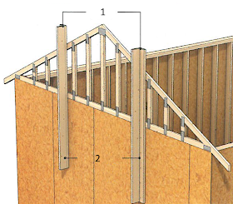  Pav. 5. EDUCTON mokymo(si) medžiagos platforma. Pesčinskis, J. (2015). [10]
6. Kai sumontuota, patikrintas vertikalumas antros stogo santvaros, ją sutvirtiname laikinais spyriais, kad konstrukcija nenugriūtų ir laikytųsi projektinėje vietoje. | 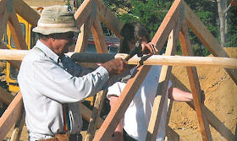  Pav. 6. EDUCTON mokymo(si) medžiagos platforma. Pesčinskis, J. (2015). [10]
7. Tokiu būdu montuojamos visos santvaros, griežtai laikantis projektinių žingsnių. | 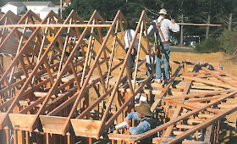  Pav. 7. EDUCTON mokymo(si) medžiagos platforma. Pesčinskis, J. (2015). [10]
8. Kai visos dalys sumontuotos ir stovi patikrintas jų vertikalumas, tvirtiname spyrius - įstrižaines. Visi spyriai yra laikini. | 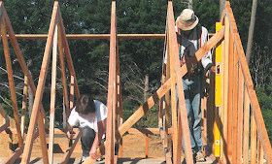  Pav. 8. EDUCTON mokymo(si) medžiagos platforma. Pesčinskis, J. (2015). [10]
9. Montuojami papildomi spyriai iš vidinės namo pusės. kad konstrukcija būtų atspari vėjo gūsiams. | 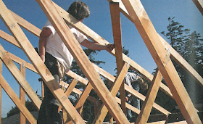  Pav. 9. EDUCTON mokymo(si) medžiagos platforma. Pesčinskis, J. (2015). [10]
10. Būsimos palėpės grindų dangos vietoje sumontuojamos sijos. Pastaba: šiomis sijomis darbininkams patogu vaikščioti objekte. | 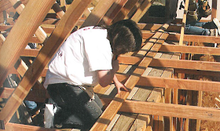  Pav. 10. EDUCTON mokymo(si) medžiagos platforma. Pesčinskis, J. (2015). [10]

Atliktų darbų kokybė vertinama pagal atitikimą projekto reikalavimams.

3 Praktinė užduotis: LANGŲ IR DURŲ APVADŲ ĮRENGIMAS

Mokymo tikslas: saugiai atlikti langų ir durų apvadų įrengimo darbus.
Medžiagos: durų ir langų blokai, apvadai, klijai, statybinės vinys.
Mechanizmai ir įranga: rankiniai ir rankiniai elektriniai medienos apdirbimo įrankiai, šablonai, matavimo priemonės.
TECHNOLOGINIO PROCESO APRAŠYMAS |  |  |  | ĮRENGIMO OPERACIJŲ ATLIKIMAS
Labai svarbu atliekant karkasinio namo vidinės apdailos darbus turėti patirties kalant įvairaus storio, ilgio ir paskirties vinis. Vinies kalimo patirtis reikalinga visame skydinio ir karkasinio namo statybos procese nuo namo surinkimo iki vidinės apdailos montavimo pabaigos. Yra daug gudrybių ir pagalbinių įrankių, palengvinančių vinies įkalimą.
A. Kad kalama vinis neskaldytų lentos, jos galas plaktuku yra bukinamas;  B. Kai vinis yra plona ir ją sunku laikyti pirštuose, galima naudoti storesnį popierių vinies prilaikymui. |  |  | 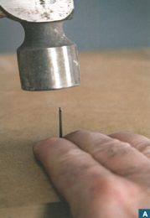  EDUCTON mokymo(si) medžiagos platforma. Pesčinskis, J. (2015). [10] |  |  | 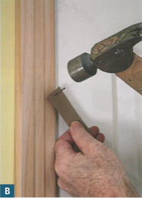  EDUCTON mokymo(si) medžiagos platforma. Pesčinskis, J. (2015). [10]
1. C. Naudojamas specialus vinių laikiklis įvairaus dydžio vinims laikyti. |  |  |   EDUCTON mokymo(si) medžiagos platforma. Pesčinskis, J. (2015). [10] |  |  | 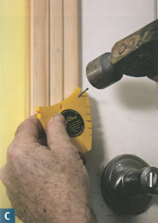  EDUCTON mokymo(si) medžiagos platforma. Pesčinskis, J. (2015). [10]
2. D. Naudojamas specialus magnetinis įrankis vinims laikyti kalant sudėtingesnėse vietose. |  |  | 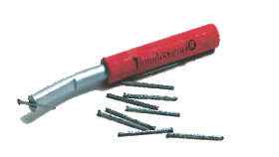  EDUCTON mokymo(si) medžiagos platforma. Pesčinskis, J. (2015). [10] |  |  | 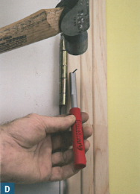  EDUCTON mokymo(si) medžiagos platforma. Pesčinskis, J. (2015). [10]
3.E. Naudojamas įrankis, kuris paskandina vinies galvutę į įkaltą vietą. Šis įrankis naudojamas detalių prikalimui, pavyzdžiui, įvairūs apvadai ar pan., kurios bus glaistomos ir vėliau dažomos. |  |  | 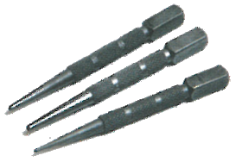  EDUCTON mokymo(si) medžiagos platforma. Pesčinskis, J. (2015). [10] |  |  | 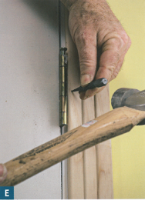  EDUCTON mokymo(si) medžiagos platforma. Pesčinskis, J. (2015). [10]
Įmontuotos durys atrodo gražiai, kai tvarkingai prikalti apvadai. Prikalant apvadus būtina laikytis tam tikrų taisyklių ir technologijos, tada darbas sekasi puikiai. Montuojant apvadus naudojame klijus, pneumatinį plaktuką, specialius tvirtinimo kablius su praskėtimo įtaisu, pieštuką ir šabloną.
1. Pieštuku ir šablono pagalba pažymime, kokiu atstumu bus prikalami apvadai prie staktos. Išpjauname pagal matmenis visus apvadus 45 laipsnių kampu. |  |   EDUCTON mokymo(si) medžiagos platforma. Pesčinskis, J. (2015). [10] |  |  | 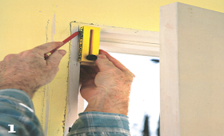  EDUCTON mokymo(si) medžiagos platforma. Pesčinskis, J. (2015). [10]
2. Išpjauname viršutinį apvadą virš durų ir prikalame pagal šablono žymes. |  | 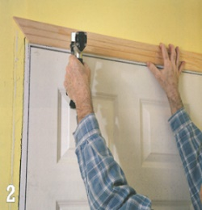  EDUCTON mokymo(si) medžiagos platforma. Pesčinskis, J. (2015). [10]
3. Paimame išilginius šoninius apvadus ir viršutinius galus, nupjautus 45 laipsnių kampu, patepame klijais. |  | 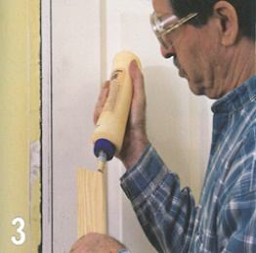  EDUCTON mokymo(si) medžiagos platforma. Pesčinskis, J. (2015). [10]
4. Pastatome juos į vietą pagal šablono žymes ir prikalame pneumatiniu plaktuku. |  | 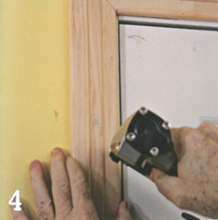  EDUCTON mokymo(si) medžiagos platforma. Pesčinskis, J. (2015). [10]
5. Specialiu praskėtimo įtaisu, panašiu į žirkles, ant kampų uždedame kablius, kurie fiksuoja kampą, kol klijai išdžius. |  | 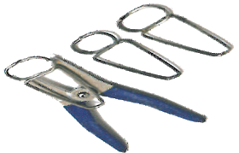  EDUCTON mokymo(si) medžiagos platforma. Pesčinskis, J. (2015). [10] |  |  | 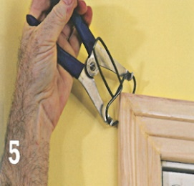  EDUCTON mokymo(si) medžiagos platforma. Pesčinskis, J. (2015). [10]
6. Pneumatiniu plaktuku baigiame tvirtai ir kokybiškai prikalti apvadus. |  | 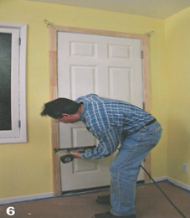  EDUCTON mokymo(si) medžiagos platforma. Pesčinskis, J. (2015). [10]
Jeigu sienos nelygios, reikia specialių apvadų ir kitokios technologijos, kad pritvirtintume apvadus.
Kartais naudojame apvadus, kurie apie 2 cm įgilinami į staktą, ir tokiu būdu prisitaiko prie sienos nelygumų, arba ant pačių apvadų klijuojamas papildomas pastorinimas, kuris obliumi priderinamas prie sienų nelygumų.
Langų apvadų montavimo technologija mažai skiriasi nuo durų apvadų montavimo technologijos. Langų apvadų montavimui rekomenduojame naudoti šablonus.
1. Viršutinį ir šoninius langų apvadus montuojame taip pat kaip ir durų apvadus. | 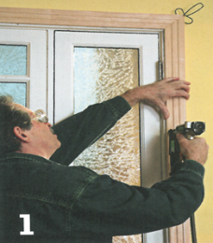  EDUCTON mokymo(si) medžiagos platforma. Pesčinskis, J. (2015). [10]
2. Prikalame pneumatiniu plaktuku. | 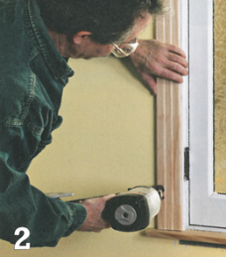  EDUCTON mokymo(si) medžiagos platforma. Pesčinskis, J. (2015). [10]
3. Iš apačios pragręžiame skylę, kad nesuskaldytume medienos. | 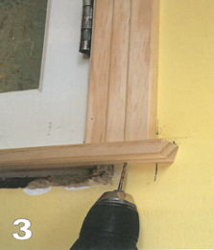  EDUCTON mokymo(si) medžiagos platforma. Pesčinskis, J. (2015). [10]
4. Prisukame tašelį, imituojantį palangę. | 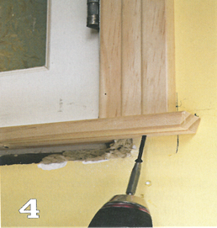  EDUCTON mokymo(si) medžiagos platforma. Pesčinskis, J. (2015). [10]
5. Konstruojame apačioje apvadą po palangės imitacija. | 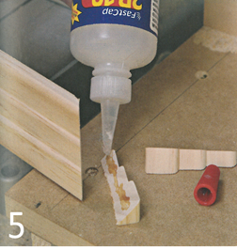  EDUCTON mokymo(si) medžiagos platforma. Pesčinskis, J. (2015). [10]
6. Prie .apvado, nupjauto 45 laipsnių kampu, priklijuojame apvado gabalėlį, kad sudarytume apvado kampą. | 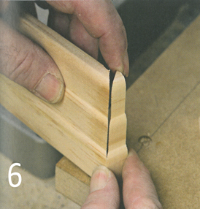  EDUCTON mokymo(si) medžiagos platforma. Pesčinskis, J. (2015). [10]
7. Apatinį apvadą dedame prie apatinio tašelio ir užspaudžiame spaustuvais. | 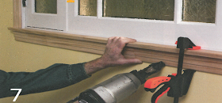  EDUCTON mokymo(si) medžiagos platforma. Pesčinskis, J. (2015). [10]
8. Prikalame pneumatiniu plaktuku. Patikriname, ar visos technologinės operacijos atliktos kokybiškai ir tvarkingai. | 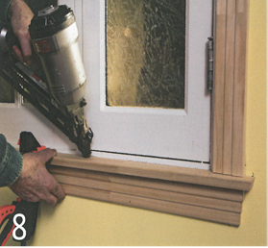  EDUCTON mokymo(si) medžiagos platforma. Pesčinskis, J. (2015). [10]
Galima pagilinti įkaltas vinis, užglaistyti ir nušlifuoti tas vietas, taip paruošiant langų apvadus būsimam dažymui.

Atliktų darbų kokybė vertinama pagal atitikimą langų ir durų montavimo taisyklių ir projekto reikalavimams.

Modulis „Įvadas į darbo rinką“

TESTAS ĮSIVERTINTI GEBĖJIMAMS BAIGUS PROGRAMĄ

1. Pagal kokius požymius rūšiuojama mediena?
- pagal skerspjūvį;
- pagal plotį, rūšį;
- pagal rūšį, kokybę, storį, plotį, ilgį, apdirbimo būdą ir paskirtį.

2. Kokios medžiagos naudojamos medinių konstrukcijų apsaugai nuo gaisro?
- antiseptikai;
- antipirenai (druskos skiediniai, dažai ir pastos);
- skiedikliai ir dažalai.

3. Dėl ko medienoje atsiranda defektų?
- dėl aukštos temperatūros;
- dėl medieną graužiančių vabzdžių;
- dėl netinkamų eksploatavimo sąlygų;
- dėl visų įvardintų faktorių.

4. Ar leistina naudotis elektriniais įrankiais stovint ant kopėčių?
- taip;
- ne;
- kai kuriais atvejais.

5. Nurodykite teisingus teiginius
- niekuomet nelaikyti ruošinio rankoje arba virš kojos;
- nedėti pjūklo ant darbastalio arba ant grindų, jei apatinis apsauginis gaubtas uždengtas;
- pjūklą iš ruošinio galima ištraukti, nors pjūklo geležtė sukasi;
- nenaudoti apgadintų ir atšipusių pjūklo geležčių, parinkti bet kokio dydžio pjūklo geležtes su tinkama tvirtinimo kiauryme;
- susidaręs dulkių kiekis turi būti pašalinamas;
- galima dirbti be klausos organų apsaugos;
- atliekant išilginius pjūvius visuomet naudoti atramą arba tiesią krašto kreipiamąją;
- elektrinis siaurapjūklis turi tobulą pjūklelio kilnojimo mechanizmą. juo pjaunant pjūvis yra lygus, be šerpetų;
- elektrinį pjūklą pjaunamąja medžiaga reikia stumti lygiai, netrūkčioti ir nekraipyti į šonus.

6. Pažymėkite teisingus teiginius:
- kiekvieną kartą, naudojant elektrinį oblių, nereikia tikrinti jo aštrumo ir nustatymo;
- įrankį tvirtai ir tolygiai spausti žemyn, kad obliuotų vienodai;
- su kai kurių rūšių obliais galima padaryti iki 25 mm gylio užkaitas; tam naudoti šoninį ribotuvą, kuris nustatys užkaitos plotį;
- galandant geležtę laikyti lygiai – bet koks net mažiausias suapvalėjimas užpakalinėje pusėje pažeis pjovimo briauną;
- prieš surinkimą obliaus korpuso viduje nuolaužų išvalyti nereikia;
- galima dirbti elektriniu obliumi viena ranka;
- elektrinio obliaus t triukšmingumas darbo vietoje su apkrova 84 db;
- staiga nukritęs įrankis arba ruošinys darbo metu, ypač kai apdirbimui naudojami profiliniai reversiniai peiliai, pavojaus nekelia;
- prisilietimas prie įelektrintų dalių, kai atidarytas apsauginis gaubtas, o kištukas neištrauktas iš kištukinio lizdo, yra leistinas;
- medienos dulkės nekelia pavojaus, nors ir ilgą laiką dirbama be dulkių siurbimo sistemos.
- nepradėti obliuoti, kol oblius nepasiekia viso reikalingo greičio;
- atsižvelgiant į mašinos specifikaciją, niekada nedirbti su per dideliais arba per mažais ruošiniais.

7. Jeigu dirbant elektrinio obliaus velenas muša, tai reiškia:
- blogai išgaląsti peiliai;
- blogai subalansuoti peiliai;
- blogai įstatyti peiliai;
- blogai užtvirtinti peiliai.

8. Šlifuojant paviršių, reikia:

šlifuoklį prie paviršiaus spausti kuo stipriau;

šlifuoklio nespausti prie paviršiaus, tik laikyti ant paviršiaus;

pradedant šlifuoti, reikia spausti šlifuoklį prie paviršiaus, o, baigiant šlifuoti, reikia nespausti, tik laikyti ant paviršiaus.

9. Kam skirtos dailidžių darbuose naudojamos juostinės pjovimo staklės?
- reikiamo storio ir pločio detalių gamybai;
- rąstų ir tašų išilginiam pjaustymui;
- reikiamo storio ir lygiagrečių plokštumų gamybai.

10. Kas turi būti už pjūklo vienoje plokštumoje su juo pjaustant medieną vienapjūklėmis staklėmis?
- kreipiamoji liniuotė;
- atrama;
- skėtimo peilis.

11. Kokia yra pagrindinė žymėjimo operacija?
- matmens perkėlimas nuo brėžinio ant apdirbamojo pjaustinio;
- žymėjimas medienos defektų žymėjimas;
- pjovimo linijos nubrėžimas.

12. Ką vadiname užlaida?
- ruošinio ir detalės matmenų skirtumas;
- medienos su defektais sluoksniai;
- bazinė plokštuma.

13. Kada tikslinga naudoti žymėjimo šablonus?
- gaminant daug vienodų detalių;
- pastoviai;
- gaminant durų staktas.

14. Kas sudaro šlaitinio stogo laikančiąją konstrukciją?
- gegnės, statramsčiai ir danga;
- gegnės, spyriai ir danga;
- gegnės, statramsčiai, stygos.

15. Kokio drėgnumo medieną galima naudoti stogo konstrukcijoms įrengti?
- 18–23 %;
- 12–18 %;
- 8–12 %.

16. Kam reikalinga garo izoliacija apšiltinto stogo konstrukcijoje?
- kad apsaugotų medines konstrukcijas nuo įdrėkimo;
- kad apsaugotų medines konstrukcijas nuo šalčio;
- iš viso nereikalinga.

17. Kokia yra laikanti konstrukcija skydiniuose namuose?
- skydas;
- karkasas;
- užpildas.

18. Kokia izoliacija dedama iš vidinės skydo pusės?
- drėgmės;
- garo;
- šilumos.

19. Kiek kartų sausa mediena atsparesnė už ką tik nukirstą?
- 2–2,5 karto;
- 4 kartus;
- 5 kartus.

20. Kokia mediena naudojama laiptams gaminti?
- spygliuočių arba kietų lapuočių;
- spygliuočių;
- lapuočių.

21. Kokią geriausia naudoti medieną rąstinių namų statybai?
- kedrą;
- eglę;
- pušį.

22. Kiek laiko turi būti džiovinami rąstai natūraliu būdu, kad mediena pasiektų reikiamą drėgnumą?
- 12 metų;
- 6 metus;
- 2 metus;
- 4 metus.

23. Kokios yra rąstinių namų ,,sėdimo“ priežastys?
- rąstų brinkimas;
- nėra ventiliacijos;
- traukimasis jiems džiūstant.

24. Kokiu tikslu daroma rąstuose išdroža?
- šilumos nuostoliams padidinti;
- šilumos nuostoliams sumažinti;
- dėl estetinio vaizdo.

25. Gaminant sienojus, pagal jų išilginę ašį yra padaroma vadinamoji technologinė įpjova. Kokia šios įpjovos paskirtis?
- ji skirta sienojaus tvirtinimui tekinimo staklėse;
- ji skirta plyšių prevencijai matomose vietose;
- ji skirta sienos išvaizdai pagerinti.

26. Kaip tikrinami sienų iš rąstų vainikai?
- įstrižainėmis;
- stačiakampiais;
- liniuotėmis.

27. Kokia konstrukcinė priemonė naudojama apsaugoti langų ir durų angokraščius nuo išsikraipymo
- angokraščiai apkalami apvadais;
- lango arba durų stakta pritvirtinama prie kiekvieno sienojaus;
- į angokraščius įstatomi specialūs tašeliai, vadinami "šliaužikliais";
- angokraščiai sutvirtinami sąvaržomis.

28. Kaip galima išvengti drėgmės kondensacijos montažinėse siūlėse?
- montažines siūles įrengti taip, kad jose negalėtų kauptis drėgmė;
- montažines siūles uždengti oro nepraleidžiančiomis medžiagomis.

29. Kurias vietas turi veikti pleištų jėgos montuojant langų ir durų blokus?
- tik staktų vidurį;
- staktų galus ir vidurį;
- tik staktų galus.

30. Kaip prie sienų tvirtinamos staktos?
- inkariniais varžtais;
- mūrvinėmis;
- varžtais arba specialiomis plokštelėmis;
- montavimo putomis;
- specialiais klijais.

31. Kodėl rėminių durų jungimuose atsirado plyšių?
- per daug įveržtas dygis;
- per sausa mediena;
- mediena buvo nepakankamai sausa.

32. Koks turi būti atstumas tarp gulekšnių priklausomai nuo grindinės lentos storio?
- kai lenta 20 mm storio;
- kai lenta 25 mm storio;
- kai lenta 30 mm storio.

33. Kiek reikia parketą prieš klojimą palaikyti toje patalpoje?
- nereikia;
- ne mažiau nei vieną parą;
- 12 valandų.

34. Koks yra populiariausias dailylenčių tvirtinimo būdas:
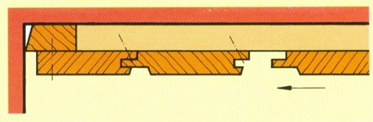
Dailylenčių tvirtinimas vinimis su paslėpta galvute.

EDUCTON mokymo(si) medžiagos platforma. Gaižauskienė, D. ir Cikanas, K. (2015). [14]
- apkabomis;
- vinimis su paslėpta galvute;
- sprausteliais.

35. Kiek kartų vinių ilgis turi būti didesnis už skydo, ar grindų lentos storį.
- 2,5;
- 3,0;
- 1,5.

36. kaip turi būti įrengti aptvarai esantys šalia pėsčiųjų vaikščiojimo vietų?
- turi būti įrengti apsauginiai stogeliai;
- aptvaro aukštis turi būti ne mažiau 1,0 m;
- aptvaras turi būti nudažytas ryškia spalva;

37. kokiame aukštyje nuo žemės paviršiaus dirbantis darbininkas turi turėti aukštalipio kvalifikaciją/
- didesniame negu 3 m;
- didesniame negu 4 m;
- didesniame negu 5 m;
- didesniame negu 6 m.

38. kokiais atvejais draudžiama dirbti pastato aukštuose bet kokius darbus?
- kai virš jų kranas kilnoja sunkius krovinius;
- kai lyja lietus;
- kai pučia stiprus vėjas;
- kai karštas oras.

39. Teisiniai organizacijos ir pavienio žmogaus santykiai prasideda:
- darbuotojui pradėjus dirbti;
- sudarius darbo sutartį;
- darbuotojui parašius prašymą priimti į darbą.

40. Kiek valandų trunka darbo savaitė asmenims, turintiems 18 metų?
- 36 val.;
- 40 val.;
- 30 val.

Testo atsakymai: 1-c, 2-b, 3-d, 4-b, 5- (a, d, g, h, i), 6- (b, c, d, k, i), 7-b, 8-c, 9-b, 10-c, 11-a, 12-a, 13-a, 14-c, 15-a, 16-a, 17-a, 18-b, 19-a, 20-a, 21-c, 22-c, 23-c, 24-b, 25-b, 26-a, 27-c, 28-a, 29-c, 30-a, 31-c, 32-a) 450, b) 600, c) 900, 33-b, 34- e, 35-a, 36-a, 37-c, 38-b, 39-b,

Literatūros sąrašas:

1. Berlinskienė, R. (2015). Medienos apdirbimas rankiniu būdu. Vadovėlis. Prieiga per internetą: http://vsrc.lt/#netsmart, EDUCTON (dirbti neprisijungus)→Mokymo priemonės

2. Berlinskienė, R. (2015). Medienos apdirbimas rankiniu būdu. Užduotys. Prieiga per internetą: http://vsrc.lt/#netsmart, EDUCTON (dirbti neprisijungus)→Mokymo priemonės

3. Berlinskienė, R. (2015). Medienos apdirbimas rankiniu būdu. Testų/Apklausų klausimai. Prieiga per internetą: http://vsrc.lt/#netsmart, EDUCTON (dirbti neprisijungus)→Mokymo priemonės

4. Cikanas, K. ir Briedis, L. (2015). Staliaus dirbinių gaminimas ir montavimas. Vadovėlis. Prieiga per internetą: http://vsrc.lt/#netsmart, EDUCTON (dirbti neprisijungus)→Mokymo priemonės

5. Cikanas, K. ir Briedis, L. (2015). Staliaus dirbinių gaminimas ir montavimas. Užduotys. Prieiga per internetą: http://vsrc.lt/#netsmart, EDUCTON (dirbti neprisijungus)→Mokymo priemonės

6. Cikanas, K. ir Briedis, L. (2015). Staliaus dirbinių gaminimas ir montavimas. Testų/Apklausų klausimai. Prieiga per internetą: http://vsrc.lt/#netsmart, EDUCTON (dirbti neprisijungus)→ Mokymo priemonės

7. Peščinskis, J. (2015). Staliaus dirbinių gaminimas ir montavimas. Technologijų kortelės. Prieiga per internetą: http://vsrc.lt/#netsmart, EDUCTON (dirbti neprisijungus)→Mokymo priemonės

8. Lozoraitis, A. (2015). Skydinių ir karkasinių pastatų statyba ir apšiltinimas. Vadovėlis. Prieiga per internetą: http://vsrc.lt/#netsmart, EDUCTON (dirbti neprisijungus)→Mokymo priemonės

9. Lozoraitis, A. (2015). Skydinių ir karkasinių pastatų statyba ir apšiltinimas. Testų/Apklausų klausimai. Prieiga per internetą: http://vsrc.lt/#netsmart, EDUCTON (dirbti neprisijungus)→ Mokymo priemonės

10. Peščinskis, J. (2015). Skydinių ir karkasinių pastatų statyba ir apšiltinimas. Technologijų kortelės. Prieiga per internetą: http://vsrc.lt/#netsmart, EDUCTON (dirbti neprisijungus)→Mokymo priemonės

11. Briedis, L. (2015). Ręstinių pastatų statyba. Vadovėlis. Prieiga per internetą: http://vsrc.lt/#netsmart, EDUCTON (dirbti neprisijungus)→Mokymo priemonės

12. Briedis, L. (2015). Ręstinių pastatų statyba. Užduotys. Prieiga per internetą: http://vsrc.lt/#netsmart, EDUCTON (dirbti neprisijungus)→Mokymo priemonės

13. Briedis, L. (2015). Ręstinių pastatų statyba. Testų/Apklausų klausimai. Prieiga per internetą: http://vsrc.lt/#netsmart, EDUCTON (dirbti neprisijungus)→Mokymo priemonės

14. Gaižauskienė, D. ir Cikanas, K. (2015). Medinių interjero elementų įrengimas. Vadovėlis. Prieiga per internetą: http://vsrc.lt/#netsmart, EDUCTON (dirbti neprisijungus)→Mokymo priemonės

15. Gaižauskienė, D. ir Cikanas, K. (2015). Medinių interjero elementų įrengimas. Užduotys. Prieiga per internetą: http://vsrc.lt/#netsmart, EDUCTON (dirbti neprisijungus)→Mokymo priemonės

16. Burokienė, J. (2016). Šlaitinio stogo dengimas vienetine ir lakštine danga. Vadovėlis. Prieiga per internetą: http://vsrc.lt/#netsmart, EDUCTON (dirbti neprisijungus)→Mokymo priemonės

17. Burokienė, J. (2016). Šlaitinio stogo dengimas vienetine ir lakštine danga. Užduotys. Prieiga per internetą: http://vsrc.lt/#netsmart, EDUCTON (dirbti neprisijungus)→Mokymo priemonės

18. Burokienė, J. (2016). Šlaitinio stogo dengimas vienetine ir lakštine danga. Technologijų kortelės. Prieiga per internetą: http://vsrc.lt/#netsmart, EDUCTON (dirbti neprisijungus)→Mokymo priemonės

19. Giniotis, I. ir Savarauskienė, V. (2017). Braižyba ir brėžinių skaitymas. Vadovėlis. Prieiga per internetą: http://vsrc.lt/#netsmart, EDUCTON (dirbti neprisijungus)→Mokymo priemonės

20. Giniotis, I. ir Savarauskienė, V. (2017). Braižyba ir brėžinių skaitymas. Užduotys. Prieiga per internetą: http://vsrc.lt/#netsmart, EDUCTON (dirbti neprisijungus)→Mokymo priemonės

21. Giniotis, I. ir Savarauskienė, V. (2017). Braižyba ir brėžinių skaitymas. Testų/Apklausų klausimai. Prieiga per internetą: http://vsrc.lt/#netsmart, EDUCTON (dirbti neprisijungus)→ Mokymo priemonės

22. Grašys, K. (2016). Krovinių kabinėtojo saugaus darbo organizavimas. Vadovėlis. Prieiga per internetą: http://vsrc.lt/#netsmart, EDUCTON (dirbti neprisijungus)→Mokymo priemonės

23. Burokienė, N. (2016). Statybos įmonės valdymas. Vadovėlis. Prieiga per internetą: http://vsrc.lt/#netsmart, EDUCTON (dirbti neprisijungus)→Mokymo priemonės

24. Burokienė, N. (2016). Statybos įmonės valdymas. Užduotys. Prieiga per internetą: http://vsrc.lt/#netsmart, EDUCTON (dirbti neprisijungus)→Mokymo priemonės

25. Burokienė, N. (2016). Statybos įmonės valdymas. Testų/Apklausų klausimai. Prieiga per internetą: http://vsrc.lt/#netsmart, EDUCTON (dirbti neprisijungus)→Mokymo priemonės

26. Heningas L. (2015) Medienos pjovimas juostinėmis staklėmis Vadovėlis. Prieiga per internetą: http://vsrc.lt/#netsmart, EDUCTON (dirbti neprisijungus)→Mokymo priemonės

